张家港天铭纺织印染有限公司

突发环境事件应急预案

应急预案编号：TMFZ-YJYA-2019
应急预案版本号：第二版
编制单位：张家港天铭纺织印染有限公司
编制日期：二零一九年十月

颁 布 令

为了全面贯彻落实“安全第一、预防为主、综合治理”的方针，规范应急管理工作，提高突发事件的应急救援反应速度和协调水平，增强综合处置突发事件的能力，预防和控制次生灾害的发生，保障企业员工和公众的生命安全，最大限度地减少财产损失、环境破坏和社会影响，实现可持续发展，根据国家相关法律、法规的要求，公司编制了《张家港天铭纺织印染有限公司突发环境事件应急预案》，现予颁布实施，公司全体员工必须认真学习，深入领会，切实贯彻执行。

总经理：
日 期：

目 录
目 录 I
1 总则 1
1.1 编制目的 1
1.2 编制依据 1
1.2.1 法律法规 1
1.2.2 标准规范 3
1.2.3 其它资料 4
1.3 适用范围和事故分级 4
1.3.1 适用范围 4
1.3.2 事故分级 4
1.4 应急预案体系 5
1.5 工作原则 7
2 基本情况 9
2.1 公司基本情况 9
2.1.1公司概况 9
2.1.2公司组织机构 10
2.1.3地理位置 10
2.1.4地形地貌 11
2.1.5气候气象 11
2.1.6河流水文 12
2.2 环境风险源基本情况 13
2.2.1产品方案 13
2.2.2原辅材料情况 13
2.2.3生产工艺 20
2.2.4主要生产设备 25
2.2.5 污染源分析及处理情况 26
2.3 厂区周边环境状况 27
2.3.2周边环境保护目标 28
2.3.3公司所在地环境质量 29
3环境风险源与环境风险评价 32
3.1环境风险源识别 32
3.1.1物质风险识别 32
3.1.2重大危险源识别 32
3.1.3其他主要环节风险识别 33
3.1.4风险识别小结 41
3.2事故中的伴生/次生危险性分析 42
3.3风险类型及事故统计资料 43
3.4最大可信事故源项分析 44
3.4.1最大可信事故概率分析 44
3.4.2最大可信事故及其源强确定 45
3.5环境风险评价结果 47
3.6环境应急能力评估 47
3.6.1储存、装卸预防措施 47
3.6.2消防设施 48
3.6.3防火防爆预防措施 48
3.6.4排水 48
3.6.5应急队伍 49
3.6.6应急演练 49
3.6.7现有应急能力小结 49
3.6.8应急能力完善措施 49
4 组织机构及职责 50
4.1 组织体系 50
4.2 指挥机构组成及职责 50
4.2.1应急救援组织机构 50
4.2.2主要职责 51
5 预防与预警 56
5.1预防措施 56
5.2 预警行动 57
5.2.1预警的条件 57
5.2.2预警的分级 57
5.2.3预警行动 58
5.2.4报警、通讯联络方式 59
6 信息报告与通报 60
6.1内部报告 60
6.2信息上报 60
6.3信息通报 61
6.4事件报告内容 61
7 应急响应与措施 63
7.1 分级响应机制 63
7.2 应急措施 64
7.2.1一般事故应急处置措施 64
7.2.2较大事故应急处置措施 66
7.2.3火灾、爆炸事故及突发环境事件的应急处置措施 67
7.2.4大气污染事件保护目标的应急措施 70
7.2.5水污染事件保护目标的应急措施 73
7.2.6受伤人员现场救护、救治与医院救治 73
7.2.7土壤污染事件应急措施 75
7.3 应急监测 75
7.4 应急终止 76
7.4.1应急终止的条件 76
7.4.2应急终止的程序 76
7.5 应急终止后的行动 77
8后期处置 78
8.1 善后处置 78
8.2 保险 78
9 应急培训和演练 79
9.1 培训 79
9.1.1车间操作人员的培训 79
9.1.2应急指挥人员和求援队伍的培训 79
9.1.3应急指挥机构的培训 80
9.1.4公众教育 80
9.2 演练 80
9.2.1演练分类及内容 81
9.2.2演练范围与频次 81
9.2.3演练评估和修正 81
10 奖惩 83
10.1 表彰奖励 83
10.2 责任追究 83
11 保障措施 84
11.1 经费保障 84
11.2 应急队伍保障 84
11.3 通信与信息保障 84
11.4 应急物资保障 84
11.5 外部保障 84
12 预案的评审、备案、发布和更新 86
12.1 预案评审与备案 86
12.2 预案发布与发放 86
12.3 应急预案的修订 86
13 预案的实施和生效时间 88
14 附则 89
15 附件 90
附件1 应急救援指挥机构图 90
附件2 内、外部联络方式 91
附件3 应急救援物资一览表 92
附件4 消防验收材料 93
附件5 应急响应行动程序流程图 100
附图1 公司地理位置图 101
附图2 厂区平面布置图 102
附图3 公司周边环境保护目标图 103

1 总则
突发环境事件应急预案是本公司为预防、预警和应急处置突发环境事件或由安全事故次生、衍生的各类突发环境事件而制定的应急预案。应急预案通过规范公司应对突发环境事件的应急机制，提出了公司突发环境事件的预防预警和应急处置程序和应对措施，完善了公司救援抢险队伍的衔接和联动，为有效、快速应对环境污染，保障区域环境安全提供科学的应急机制和措施。

1.1 编制目的
为了进一步健全我公司突发环境事件应急机制，有效预防、及时控制和消除突发环境污染事件的危害，提高我公司环境保护方面人员的应急反应能力，确保迅速有效地处理突发环境污染和生态破坏等原因造成的局部或区域环境污染事件，指导和规范突发环境污染和生态破坏事件的应急处理工作，维护社会稳定，以最快的速度发挥最大的效能，将环境污染和生态破坏事件造成的损失降低到最小程度，最大限度地保障人民群众的身体健康和生命安全，特制定本预案。

1.2 编制依据

1.2.1 法律法规
1、《中华人民共和国环境保护法》（主席令第22号）
2、《中华人民共和国突发事件应对法》（主席令第269号）
3、《中华人民共和国水污染防治法》（主席令第87号）
4、《中华人民共和国大气污染防治法》（主席令第32号）
5、《中华人民共和国固体废物污染环境防治法》（主席令第31号）
6、《中华人民共和国安全生产法》（主席令第13号）
7、《生产安全事故报告和调查处理条例》（国务院令第493号）
8、《危险化学品安全管理条例》（国务院令第591号）
9、《突发环境事件应急预案管理暂行办法》（环发［2010］113号）
10、《国家危险废物名录》（国家环境保护部、国家发展和改革委员会令第1 号）
11、《危险化学品目录》（2017版）
12、《危险废物转移联单管理办法》（环保总局令第5号1999年）
13、《首批重点监管的危险化学品名录》（安监总管三〔2011〕95号）
14、《第二批重点监管危险化学品名录》（安监总管三〔2013〕12号）
15、《国家安全监管总局办公厅关于印发首批重点监管的危险化学品安全措施和应急处置原则的通知》（安监总厅管三〔2011〕142 号）
16、《江苏省突发环境事件应急预案编制导则（试行）》（企业事业单位版）（苏环办［2009］161号）
17、《关于深入推进环境应急预案规范化管理工作的通知》（苏环办[2012]221 号）
18、《关于加强突发环境事件应急预案备案管理的通知》（苏环办字[2013]59 号）
19、《关于印发江苏省突发环境事件应急预案管理办法的通知》（苏环规〔2014〕2号）
20、关于印发《企业事业单位突发环境事件应急预案备案管理办法（试行）》的通知（环发[2015]4号）
21、《突发环境事件调查处理办法》（部令 第32号）
22、《突发环境事件应急管理办法》（部令 第34号）等

1.2.2 标准规范
1、《地表水环境质量标准》（GB 3838-2002）
2、《地下水质量标准》（GB/T 14848-93）
3、《环境空气质量标准》（GB3095-2012）
4、《大气污染物综合排放标准》（GB16297-1996）
5、《纺织染整工业水污染物排放标准》（GB4287-2012）
6、《建设项目环境风险评价技术导则》（HJ/T 169-2004）
7、《危险化学品重大危险源辨识》（GB 18218-2009）
8、《工业企业设计卫生标准》（GBZ1-2010）
9、《工作场所化学有害因素职业接触限值》（GBZ2.1-2007）
10、《职业性接触毒物危害程度分级》(GBZ230-2010)
11、《突发性污染事故中危险品档案库》
12、《突发环境事件应急监测技术规范》（HJ589-2010）

1.2.3 其它资料
公司提供的其他相关资料。

1.3 适用范围和事故分级

1.3.1 适用范围
本预案适用于张家港天铭纺织印染有限公司以下环境污染事件：
（1）在生产、经营、储存、运输、使用和处置过程中因有毒有害物质泄漏、扩散所造成的突发性环境污染事件；
（2）因生产装置、储存设施、污染防治设施、设备等出现故障造成的突发性环境污染事故；
（3）火灾、爆炸产生的突发性环境污染事件；
（4）因自然灾害导致的突发环境污染事件；
（5）不包括生物安全事故和辐射安全事故风险。

1.3.2 事故分级
公司针对突发环境事件严重性、紧急程度、危害程度、影响范围、公司内部控制事态的能力以及需要调动的应急资源，将突发环境事件分为三级。等级依次为Ⅲ级（一般环境污染事件）、Ⅱ级（较大环境污染事件）、Ⅰ级（重大环境污染事件）。
Ⅲ级（一般环境污染事件）：事故的有害影响局限在各构筑物或作业场所内，并且可被现场的操作者遏制和控制在公司局部区域内（车间级）。
Ⅱ级（较大环境污染事件）：事故的有害影响超出车间范围，但局限在公司的界区之内并且可被遏制和控制在公司区域内。（公司级）。
Ⅰ级（重大环境污染事件）:事故影响超出公司控制范围的，废水或大气污染物已泄漏至外环境。（社会级）。
公司可能发生的事故类型为泄漏/溢出、火灾、爆炸。
泄漏/溢出：易燃易爆物质的泄漏/溢出可能会引发火灾或爆炸；有毒液体或毒烟的泄漏/溢出可能威胁人体健康或污染环境；可能因为渗漏而污染地下水或因未能控制在发生地点而造成大范围水体或土壤污染。
火灾：火灾的蔓延可能殃及事故点附近区域甚至周边的外部单位；可能引发爆炸；可能导致有毒烟气的释放；灭火产生的消防水处理不当将造成水体或土壤污染。
爆炸：爆炸除直接威胁人的生命安全外，还可能导致附近有毒有害物质的燃烧、飞散、泄漏，从而造成大气、水或土壤环境的污染。

1.4 应急预案体系
本预案为综合环境应急预案。较全面、系统地阐述了公司可能发生的突发环境事件的类型、响应级别及应急处置措施。
本突发环境事件应急预案主要由总则、公司基本情况、环境风险源与环境风险评价、环境风险应急能力评估、应急救援组织机构及职责、预防与预警、信息报告与通报、应急响应与措施、后期处理、应急培训和演练、奖惩、保障措施、预案的评审备案发布和更新、应急预案实施和生效时间以及附件、附图组成。
本公司的应急预案与所在地的张家港市保税区的应急预案相联动，贯彻突发公共事件属地负责的原则，张家港市保税区的突发环境事件应急救援体系的建设以张家港市保税区突发环境事件应急救援中心为核心，依托张家港市保税区各部门和企业的各类应急救援队伍，形成地方政府（上级）和企业（或事业）单位（下级）应急救援中心的三级联动应急救援机制。救援队伍的组建整合环境保护、公安、消防、医疗卫生、气象水文、交通运输、新闻通讯等救援力量，在应急响应时，根据事件实际情况，成立相应的应急救援队伍。
政府突发环境事件应急预案与企业突发环境事件应急预案在内容上有着互补关系，前者为纲后者为目，前者更注重对于环境风险应急工作的统筹安排，在大方向上指导区域内的环境风险应急救援工作的顺利展开；而后者则更强调具体的突发环境事件的救援与处理。在突发环境事件的处理处置过程中，政府应急预案起着指导和协调作用，通过规定应急救援指挥中心的建立、界定事件等级、给出政府内外各种救援力量的组织与协调、确定政府应急救援物质与设备、指导应急疏散等内容，在更高的层面上为展开应急救援工作提供指南，使得应急救援工作在一定的体系内有条不紊的展开。而企业应急预案则通过提供与突发环境事件相关的各类具体信息、提供各种事件可能原因以及处理措施等指导具体的应急救援行动。政府企业两级应急预案通过这种功能上的互补，能充分保障政府和企业应急救援工作的顺利开展。应急预案框架体系图见图1-1。
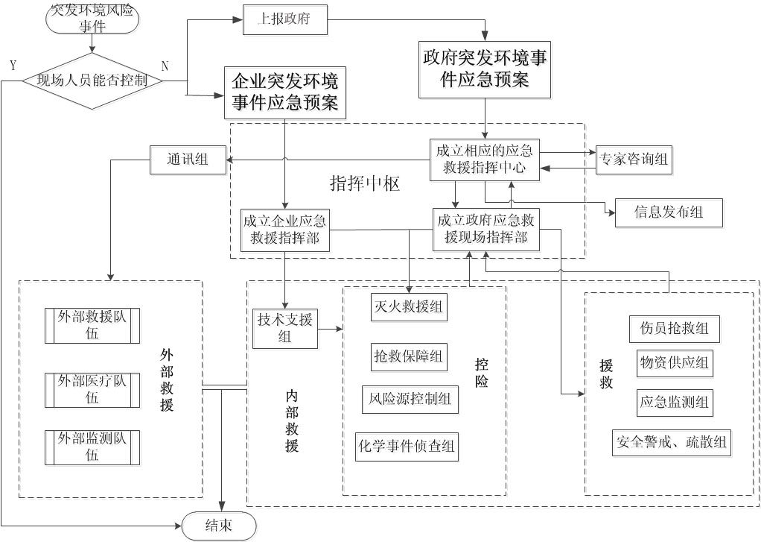
图1-1 应急预案框架体系图
当公司发生重大环境污染事故时，立即向张家港市保税区政府汇报，并与张家港市保税区突发环境事件应急预案进行联动，请求政府部门和外部救援单位的支援，因此公司制定的应急预案应满足张家港市保税区应急救援工作的基本要求，按照政府部门要求配备足够的应急物资、定期对预案进行培训和演练、聘请张家港市保税区环保、安全、消防等部门应急指挥人员对公司的应急培训和演练进行指导，提高自身的应急处置能力；保持与上级部门和救援单位的日常联系，积极配合或参加张家港市保税区的应急救援培训与演练工作，为事故的有效救援打下良好基础。

1.5 工作原则
公司在建立突发性环境污染事故应急系统及其响应程序时，应本着实事求是、切实可行的方针，贯彻如下原则：
（1）坚持以人为本，预防为主。加强对环境事故危险源的监测、监控并实施监督管理，建立环境事故风险防范体系，积极预防、及时控制、消除隐患，提高突发性环境污染事故防范和处理能力，尽可能地避免或减少突发环境污染事故的发生，消除或减轻环境污染事故造成的中长期影响，最大程度地保障公众健康，保护人民群众生命财产安全。
（2）坚持统一领导，分类管理，属地为主，分级响应。在政府的统一领导下，加强部门之间协同与合作，提高快速反应能力。针对不同污染源所造成的环境污染、生态污染的特点，实行分类管理，充分发挥部门专业优势，使采取的措施与突发环境事件造成的危害范围和社会影响相适应。
（3）坚持平战结合，专兼结合。利用现有资源，积极做好应对突发环境事件的思想准备、物资准备、技术准备、工作准备，加强培训演练，充分发挥现有专业及社会环境应急救援力量的作用。
（4）加强联动，信息共享。建立联动协调机制，加强协同配合，完善环境应急监测网络，充分发挥部门、行业优势和专业救援力量的作用，实现资源信息共享。
（5）科学规范，处置有效。充分发挥专家学者在应急管理中的参谋作用，采用先进的监测、预警、预防和应急处置技术及设施，为突发环境事件的预警和处置提供技术支持，确保一旦发生突发环境事件，能快速反应，科学处置。

2 基本情况

2.1 公司基本情况

2.1.1公司概况
张家港天铭纺织印染有限公司，成立于2003年8月1日，注册资本1760.228438万美元。经营范围：从事高档织物面料的织染及后整理加工，销售自产产品；从事与本公司生产的同类商品的批发及进出口业务（涉及配额许可证管理及专项管理的商品，按国家有关规定办理）。公司位于张家港市金港镇德积港华路，厂区入口位于厂区东侧，面向港华路，公司占地面积16.65万㎡，绿化面积1.2万㎡。员工人数670人，三班倒24小时工作模式，年工作330天，年运行时间7920h。
公司基本情况见表3.1-1。
表2.1-1 公司基本情况一览表
公司名称 | 张家港天铭纺织印染有限公司
所属行业 | C171棉纺织及印染精加工
注册资本 | 1760.228438万美元 |  |  | 成立时间 |  |  |  | 2003年 8月 1日
联系电话 | 0512-56955999 |  | 中心经度 |  | E120°29′7.32″ |  |  | 中心纬度 |  | N31°59′10.19″
公司类型 | 有限责任公司 |  |  |  | 经济性质 |  |  | /
法人代表 | 周桂昌 | 主要负责人 |  |  |  | 刘建辉
职工人数 | 670人 | 技术管理人数 |  |  |  | 40人 | 安全环保管理人数 |  |  |  | 2人
占地面积 | 16.65万㎡ |  |  |  |  | 绿化面积 |  |  | 1.2万㎡
主要产品  及产能 | 年产染色布2200万米、色织布2300万米
物料使用  情况 | 主要有：原纱、染料、烧碱、纯碱、双氧水、保险粉、天然气等

2.1.2公司组织机构

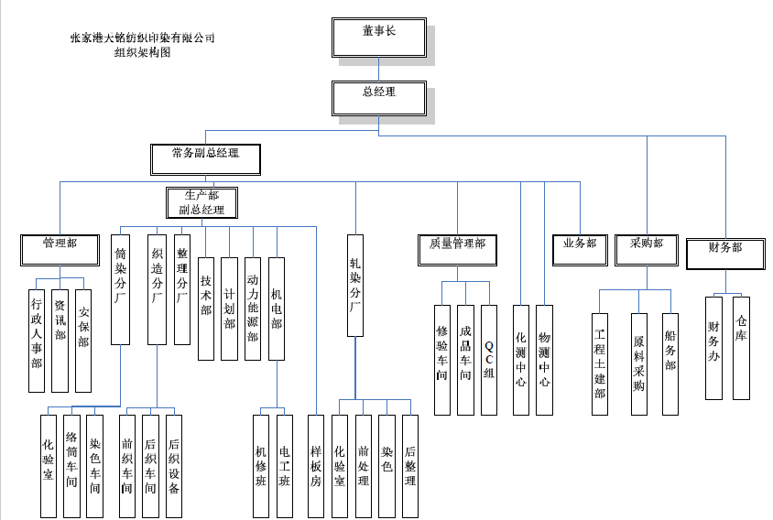
图2.1-1 公司组织机构图

2.1.3地理位置
公司位于张家港市金港镇德积港华路西侧，厂区东侧为港华路，路东为张家港市天霸氨纶纱线纺织厂；厂区南侧为张家港市攒鑫特种纤维有限公司；厂区西侧为北京路，路西为张家港市德宝化工有限公司；厂区北侧为张家港市华福日新纺织有限公司。距张家港市区直线距离约13km。
张家港市位于东经 120°28′21″，北纬 31°58′34″，坐落于中国江苏省东南部，“黄金水道”长江的南岸。处在中国经济最发达、最具活力的长江三角洲经济腹地，距上海 100 公里、南京 180 公里、苏州 60 公里、无锡 50 公里、常州 55 公里。
张家港市不仅有着长江三角洲产业规模层次高、市场条件好、物资供应充裕等整体优势，而且扼“黄金水道”长江的咽喉，溯江而上，可直达武汉、重庆等中国中西部重镇；顺江而下，呼应国际化大都市上海和浦东开发区， 沟通中国东部沿海各地和世界各港口，可为企业提供广阔的发展空间。
扬子江化工工业园区内有较完整的化工生产必需的市政排污、排水、供电、供汽配套设施，符合安全、消防、卫生等距离要求。

2.1.4地形地貌
张家港市地势平坦，地面标高在2.0～3.3米（黄海高程），长江堤岸标高+7.5米（黄海高程）左右。该地区在地质上属新华夏系第二巨形隆起带与秦岭东西向复杂构造带东延的复合部位，地表为新生代第四纪的松散沉积层，地表层以下为亚粘土和粉砂土。地貌单元属长江三角洲相。区内土壤大部分是人类长期耕作熟化所形成的农田土壤，沿江芦苇野草丛生的滩地属草甸地，形成年代只有二、三十年或更短。
本区域稳定性好，地震活动总的特点是震级小，强度弱，频率低。本场区场地土类别为Ⅲ类，地震基本烈度为6度（g=0.05g）。

2.1.5气候气象
本地区属亚热带季风气候，四季分明，雨量充沛，气候温和，无霜期长。常年平均气温15.2℃，极端最高气温为38.1℃，极端最低气温为-11.3℃。年均降水量1034.3mm，年平均降雨天数65d。主要集中在4~9月份，占全年降水量的71.7%，年平均日照时数为2080h，平均相对湿度为80%。冬季盛行东北风和西北风，春夏季盛行东南风，常年平均风速为3.5m/s。遇寒潮或台风过境，则风速较大。
本地区属强雷暴区，年均雷暴日数为30.8d，一般出现在3月10日~9月22日之间。主要气象因素见表3.1-2。
表3.1-2 张家港地区各气象要素情况
项目 |  | 数值及单位
气候 | 年平均气温 | 15.2°C
气候 | 年最高气温 | 38.0°C
气候 | 极端最低气温 | -14.4°C
风速 | 平均风速 | 3.5m/s
风速 | 最大风速 | 20m/s
雾况 | 多年平均雾日数 | 28.7d
雾况 | 年最多雾日数 | 66d
降水量 | 年平均降水量 | 1034.3mm
降水量 | 年降水日 | 119d
降水量 | 最长历时降雨量 | 109.2mm
降水量 | 小时最大降水量 | 93.2mm
风向 | 全年主导风向 | ESE
风向 | 冬季主导风向 | NNW
风向 | 夏季主导风向 | SE
日照 | 年日照时数 | 2080h
气压 | 年平均大气压 | 1100.7hPa
空气湿度 | 年平均相对湿度 | 80%
雷暴日数 | 年平均雷暴日数 | 30.8d

2.1.6河流水文
本地区属长江流域太湖水系。境内水网贯通，交织成网，有大小河道8073条，总长4074.3km，平均每平方公里陆地有河道5.18km。长江萦绕于西北、北和东北面，属典型平原感潮河网地区。
当地河道纵向称为浦、港，横向的称塘、套，也有通称河、泾。有市级以上河道24条，具体有张家港河、二干河（又称十一圩港）、盐铁塘、东横河、南横套、新沙河、新市河、三丈浦、奚浦塘、华妙河、十字港、天生港、太字圩港、朝东圩港、一干河、三干河、四干河、五干河、六干河、七干河、永南河、五节桥港、北中心河等。
临近的长江河段位于潮流界内，潮位每日两涨两落，潮落历时大于涨潮历时，总历时约12小时25分。

2.2 环境风险源基本情况

2.2.1产品方案
公司产品为色织布、染色布，产品生产方案见表2.2-1。
表2.2-1 主要产品品种及数量表
序号 | 产品 | 产能 | 最大贮存量 | 贮存地点/方式 | 运输方式
1 | 色织布 | 2300万米 | 5万米 | 成品仓库 | 汽运
2 | 染色布 | 2200万米 | 5万米 | 成品仓库 | 汽运

2.2.2原辅材料情况
公司所用原、辅材料分为袋装、桶装和罐装，贮存在化学品仓库，原辅料按规范要求存放，满足储存要求。公司主要原、辅材料年耗量及最大贮存量情况见表2.2-2，主要原辅料理化性质、毒性毒理见表2.2-3。

表2.2-2 原辅材料消耗情况表
序号 | 名称 | 年耗量  （t） | 最大储存量（t） | 临界量 | 类型 | 储存方式 | 是否风险物质
1 | 原纱 | 6969 | 500 | / | 原料 | / | 否
2 | 浆料 | 270 | 20 | / | 原料 | 桶装 25kg/桶 | 否
3 | 染料 | 345 | 25 | / | 辅料 | 纸箱 25 kg/箱 | 否
4 | 助剂 | 1294 | 2.4 | 50 | 辅料 | 桶装 120kg/桶 | 是
5 | 柔软剂 | 89 | 0.5 | 50 | 辅料 | 桶装 25kg/桶 | 是
6 | 元明粉 | 1000 | 50 | / | 辅料 | 袋装 50kg/袋 | 是
7 | 双氧水 | 264 | 1 | 50 | 辅料 | 桶装 25kg/桶 | 是
8 | 生物酶 | 260 | 15 | / | 辅料 | 袋装 50kg/袋 | 否
9 | 液碱 | 5436 | 20 | 167 | 辅料 | 20t/罐 | 是
10 | 纯碱 | 268 | 2.5 | 50 | 辅料 | 袋装 50kg/袋 | 是
11 | 保险粉 | 33 | 2 | 5 | 辅料 | 袋装 25kg/袋 | 是
12 | 冰醋酸 | 173 | 1.5 | 10 | 辅料 | 桶装 150kg/桶 | 是
13 | 天然气 | 140万m³ | 0.1 | 10 | 辅料 | / | 是
14 | 硫酸亚铁 | 2640 | 15 | 50 | 辅料 | 10吨/罐、20吨/罐，共2个 | 是
15 | 聚丙烯酰胺 | 0.66 | 0.25 | 50 | 辅料 | 25kg/袋 | 否

公司使用的风险物质主要有保险粉、液碱、冰醋酸，存在高热、泄漏引起的火灾和爆炸的可能性，在采购、运输、储存、使用中的监管措施有：
（1）采购：公司采购的各种原材料、辅料等必须严格按照《采购控制程序》进行。采购物资的质量直接影响着最终产品的质量，因此，企业对影响采购质量的关键环节实施控制，确保采购的物资符合规定要求。采购物资进厂必须附有质保书或合格证，检验合格后方能入库。被判为不合格的全数退货。
（2）贮存：原辅料贮存严格按照《仓库管理制度》来执行，入库时账物必须相符。原料经检验合格后，填写入库单，办理入库手续，按入库时间保存质量检验单与入库单。仓库保管做到“三防”（防火、防盗、防混淆），原料之间有一定的安全距离，并保证库存物品品质完好。质量符合标准的物资进库后，做到账、物一致，各类物资存放合理，库房整洁。仓库内物资必须建立帐册，每月底盘点一次，并做好各类相关报表。
区域内严禁吸烟和使用明火。
（3）使用：领取、使用原、辅料必须按照领料流程，核对名称、代号、数量，办理手续，登记使用的原辅料名称、代号、数量，做好原、辅料报表，每月盘点一次，并与仓库进行对比。
（4）运输：原、辅料主要采用公路汽车运输，一般由供应商负责。橱柜产品的运输，由公司物流部负责协调、安排。

表2.2-3 主要原辅料理化性质、毒性毒理一览表
序号 | 物质名称 | 理化特性 | 危险、毒理特性
1 | 染料 | 难溶于水，使用于醋酸或聚酯纤维等之疏水性纤维的染色之染料称为分散染料。染色时在水中主要以微小颗粒呈分散状态存在，属于非离子染料，分散染料分子简单，含极性基因小，分子间作用力弱， 上色率较高。 | 无资料
2 | 柔软剂C₁₇H₃₅CON（C₂H₄OH） | 外观性状：无色或呈微兰光液体 PH值 5~7 ，离子性：弱阳离子溶解性 易溶于水稳定性。 | 无资料
3 | 元明粉Na₂S₂O₄ | 白色砂状结晶或淡黄色粉末，熔点，>300℃(分解)，相对密度（水=1）：2.1~2.2，引燃温度（℃）：250，能溶于冷水，在热水中分解，不溶于乙醇。 | 不稳定。危险特性：强还原剂。
4 | 液碱NaOH | 在空气中易吸收水分和二氧化碳。溶于水，甘油和乙醇。分子量40，相对密度2.13，熔点318℃，沸点1390℃。与水、酸、可燃液体、金属（如铝、锡、锌）、硝基甲烷和硝基化合物均不相容。 | 本品不燃，具腐蚀性、刺激性，可致人体灼伤。吞服有高毒，水溶液对组织有腐蚀性，对眼、皮肤和粘膜有强刺激性。
5 | 纯 碱Na₂CO₃ | 相对分子量105.99，密度2.53，白色粉末或细粒，易溶于水，水溶液呈碱性。不溶于乙醇、乙醚。用途极广。是玻璃、造纸、肥皂、洗涤剂、纺织、制革等工业的重要原料。冶金工业中作助熔剂。水净化中作软化剂。也用于其他钠化合物的制造。 | 本品不燃，具腐蚀性、刺激性，可致人体灼伤。  LD50：4090 mg/kg(大鼠经口)  LC50：2300mg/m3，2小时(大鼠吸入)
6 | 保险粉 | 白色砂状结晶或淡黄色粉末，熔点，>300℃(分解)，相对密度（水=1）：2.1~2.2，引燃温度（℃）：250，能溶于冷水，在热水中分解，不溶于乙醇。 | 不稳定。危险特性：强还原剂。250℃时能自燃。
7 | 冰醋酸CH₃COOH | 相对分子量60.05，密度1.05，无色透明液体，有刺激性酸臭。溶于水、醚、甘油，不溶于二硫化碳。用于制造醋酸盐、醋酸纤维素、医药、颜料、酯类、塑料、香料等。 | 易燃，其蒸气与空气可形成爆炸性混合物，遇明火、高热能引起燃烧爆炸。  LD50：3530 mg/kg (大鼠经口)；1060 mg/kg(兔经皮)  LC50：13791mg/m3，1小时(小鼠吸入)
8 | 硫酸亚铁 | 外观与性状：浅蓝绿色单斜晶体；  熔点（℃）：64（失去3个结晶水）；  相对密度（水=1）：1.897（15℃）；  溶于水，不溶于乙醇，低温、通风、干燥储存。 | 不燃 具有刺激性。  毒理学数据（LD50）：（小鼠，经口）1520mG/kG
9 | 聚丙烯酰胺 | 聚丙烯酰胺（PAM）为水溶性高分子聚合物，不溶于大多数有机溶剂，具有良好的絮凝性，可以降低液体之间的摩擦阻力。白色粉末或半透明颗粒；溶于水，几乎不溶于有机溶剂，如苯、甲苯、乙醇、丙酮、酯类等，仅在乙二醇、甘油、甲方酰胺、乳酸、丙烯酸中溶解1%左右 | 大鼠经口LD50: 大于50000mg/kg

中文名称 |  | 过氧化氢；双氧水 |  |  | 主要成分：工业级分为 27.5%、35%两种
英文名称 |  | hydrogen peroxide |  |  | 外观及性状：无色透明液体，有微弱的特殊气味
分 子 式 |  | H₂O₂ |  |  | 主要用途：用于漂白，用于医药，也用作分析试剂
相对分子质量 |  | 34.01 |  |  | 理化性质 | 熔点℃：-2（无水） |  |  | 饱和蒸汽压（Kpa）：0.13(15.3℃)
CAS 号 |  |  |  |  | 理化性质 | 沸点℃：158（无水） |  |  | 相对密度 |  | （水=1）：1.46  （无水）
危险性类别 |  | 第 5.1 类 氧化剂 |  |  | 理化性质 | 溶解性：溶于水、醇、醚， 不溶于苯、石油醚 |  |  |  |  | （空气=1）：
化学类别 |  | 有机过氧化物 |  |  | 理化性质 |  |  |  | 临界温度（℃）：
 |  |  |  |  |  |  |  |  | 临界压力（MPa）：
燃爆特性与消防 | 闪点（℃）：无意义 |  | 爆炸极限（%）：无意义 |  |  |  | 毒害性及健康危  害 | 急性毒性：LD504060mg/kg(大鼠经皮)；  LC502000mg/m3，4 小时(大鼠吸入)
燃爆特性与消防 | 最小点火能(mJ)：无意义 |  | 最大爆炸压力(MPa)：无意义 |  |  |  | 毒害性及健康危  害
燃爆特性与消防 | 燃烧热（kJ/mol）：无意义 |  | 引燃温度（℃）：无意义 |  |  |  | 毒害性及健康危  害 | 职业接触限值
燃爆特性与消防 | 危险特性： 爆炸性强氧化剂。过氧化氢本身不燃， 但能与可燃物反应放出大量热量和氧气而引起着火爆炸。过氧化氢在 PH 值为 3.5-4.5 时最稳定，在碱性溶液中极易分解，在碱性溶液中极易分解，在遇强光， 特别是短波射线照射时也能发生分解。当加热到100℃以上时，开始急剧分解，它与许多有机物如糖、淀粉、醇类、石油产品等形成爆炸性混合物，在撞击、受热或电火花作用下能发生爆炸。过氧化氢与许多无机化合物或杂质接触后会迅速分解而导致爆炸，放出大量的热量、氧和水蒸气。大多数重金属（如铁、铜、银、铅、汞、锌、钴、镍、铬、锰等）及其氧化物和盐类都是活性催化剂，尘土、香烟灰、碳粉、铁锈等也能加速分解。浓度超过 74%的过氧化氢，在具有适  当的点火源或温度的密闭容器中，会产生气相爆炸 |  |  |  |  |  | 毒害性及健康危  害 | MAC（mg/m³）： -
燃爆特性与消防 |  |  |  |  |  |  | 毒害性及健康危  害 | PC-TWA（mg/m³）：-
燃爆特性与消防 |  |  |  |  |  |  | 毒害性及健康危  害 | PC-STEL（mg/m³）：-
 | 燃烧（分解）产物：氧气、水 |  |  |  |  |  |  | 侵入途径：吸入、食入
 | 稳定性：稳定 |  |  | 聚合危害：不聚合 |  |  |  | 健康危害：吸入本品蒸气或雾对呼吸道有强烈刺激性。眼直接接触液体可致不可逆损伤甚至失明。口服中毒出现腹痛、胸口痛、呼吸困难、呕吐、一时性运动和感觉障碍、体温升高等。个别病例出现视力障碍、癫痫样痉挛、轻瘫  长期接触本品可致接触性皮炎
禁忌物：易燃或可燃物、强还原剂、铜、铁、铁盐、
锌、活性金属粉末
 | 避免接触的条件：受热
灭火方法：消防人员必须穿戴全身防火防毒服。尽可能将容器从火场移至空旷处，喷水冷却火场容器，直至灭火结束。处在火场中的容器若已变色或从安全泄压装置中产生声音，必须马上撤离。灭火剂：水、雾
状水、干粉、砂土
防  护措施 | 工程控制：生产过程密闭，全面通风。提供安全淋浴和洗眼设备 |  |  |  |  |  | 急  救措施 | 皮肤接触：脱去被污染的衣着，用大量流动清水冲洗
防  护措施 | 呼吸系统防护：可能接触其蒸气时，应该佩戴自吸过滤式防毒面具（全面罩） |  |  |  |  |  | 急  救措施 | 眼睛接触：立即提起眼睑，用大量流动清水或生理盐水彻底冲洗至少 15 分钟。就医
防  护措施 | 眼睛防护：呼吸系统防护中已作防护 |  |  |  |  |  | 急  救措施 | 吸入：迅速脱离现场至空气新鲜处。保持呼吸道通畅。如呼吸困难，给输氧。如呼吸停止，立即进行人工呼吸。就医
防  护措施 | 身体防护：穿聚乙烯防毒服 |  |  |  |  |  | 急  救措施
防  护措施 | 手防护：戴氯丁橡胶手套 |  |  |  |  |  | 急  救措施
防  护措施 | 其它：工作现场严禁吸烟。工作毕，淋浴更衣。注意个人清洁卫生 |  |  |  |  |  | 急  救措施 | 食入：饮足量温水，催吐，就医
泄漏应急处理 | 迅速撤离泄漏污染区人员至安全区，并进行隔离，严格限制出入。建议应急处理人员戴自给正压式呼吸器，穿防酸碱工作服。尽可能切断泄漏源，防止进入下水道、排洪沟等限制性空间。小量泄漏：用砂土、蛭石或其它惰性材料吸收。也可以用大量水冲洗，洗水稀释后放入废水系统。大量泄漏：构筑围堤或挖坑收容；喷雾状水冷却和稀释蒸汽、保护现场人员、把泄漏物稀释成不燃物。用泵转移至槽车或专用收集器  内，回收或运至废物处理场所处置 |  |  |  |  |  | 环境资料
泄漏应急处理 |  |  |  |  |  |  | 废弃处  理
储运注意事项 | 储存于阴凉、通风仓间内。远离火种、热源。仓内温度不宜超过 30℃。防止阳光直射。保持容器密封。应与易燃或可燃物、还原剂、酸类、金属粉末等分开存放。搬运时要轻装轻卸，防止包装及容器损坏。夏季应早晚运输，防止日光曝晒。禁止撞击和震荡 |  |  |  |  |  | 运输信息 | 危规号： |  |  |  | UN 编号：
储运注意事项 |  |  |  |  |  |  | 运输信息 | 包装分类： |  |  |  | 包装标志：
储运注意事项 |  |  |  |  |  |  | 运输信息 | 包装方法

标识 | 中文名：天然气；沼气 |  |  |  |  |  |  |  |  |  |  | 危险货物编号：21007
标识 | 英文名：Natural gas |  |  |  |  |  |  |  |  |  |  | UN编号：1971
标识 | 分子式：CH₄ |  |  |  | 分子量：16.4 |  |  |  |  |  |  | CAS号：74-82-8
理化性质 | 外观与性状 |  | 无色、无臭气体
理化性质 | 熔点（℃） |  | -182.5 | 相对密度(水=1) |  |  |  |  | 约0.42（-164℃） |  | 相对蒸气密度(空气=1) |  | 0.55
理化性质 | 沸点（℃） |  | -161.5 | 饱和蒸气压（kPa） |  |  |  |  | 53.32(-168.8℃) |  | 燃烧热(kJ/mol) |  | 889.5
理化性质 | 溶解性 |  | 溶于水
毒性及健康危害 | 侵入途径 |  | 吸入
毒性及健康危害 | 毒性 |  | LD50：无资料  LC50：无资料
毒性及健康危害 | 健康危害 |  | 甲烷对人基本无毒，但浓度过高时，使空气中氧含量明显降低，使人窒息。当空气中甲烷达25％～30％时，可引起头痛、头晕、乏力、注意力不集中、呼吸和心跳加速、共济失调。若不及时脱离，可致窒息死亡。皮肤接触液化本品，可致冻伤。
毒性及健康危害 | 急救方法 |  | 健康危害 急性中毒时，可有头昏、头痛、呕吐、乏力甚至昏迷。病程中尚可出现精神症状，步态不稳，昏迷过程久者，醒后可有运动性失语及偏瘫。长期接触天然气者，可出现神经衰弱综合症。
燃烧爆炸危险性 | 燃烧性 |  | 易燃，具窒息性。 |  |  | 燃烧分解物 |  |  |  | 一氧化碳、二氧化碳
燃烧爆炸危险性 | 闪点(℃) |  | -188 |  |  | 爆炸上限（v%） |  |  |  | 15
燃烧爆炸危险性 | 引燃温度(℃) |  | 538 |  |  | 爆炸下限（v%） |  |  |  | 5.3
燃烧爆炸危险性 | 危险特性 |  | 与空气混合能形成爆炸性混合物，遇明火、高热极易燃烧爆炸。与氟、氯等能发生剧烈的化学反应。其蒸气遇明火会引着回燃。若遇高热，容器内压增大，有开裂和爆炸的危险。
燃烧爆炸危险性 | 禁忌物 |  | 强氧化剂、氟、氯。
燃烧爆炸危险性 | 灭火方法 |  | 切断气源。若不能立即切断气源，则不允许熄灭正在燃烧的气体，喷水冷却容器，可能的话将容器从火场移至空旷处。雾状水、泡沫、二氧化碳。灭火器 泡沫、干粉、二氧化碳、砂土易燃，与空气混合能形成爆炸性混合物，遇热源和明火有燃烧爆炸的危险。与五氧化溴、氯气、次氯酸、三氟化氮、液氧、二氟化氧及其它强氧化剂接触剧烈反应。
防护措施 | 工程控制：密闭操作。提供良好的自然通风条件。 |  |  |  |  |  | 急救措施 | 皮肤接触：若有冻伤，就医治疗。
防护措施 | 呼吸系统防护：一般不需要特殊防护，但建议特殊情况下，佩戴自吸过滤式防毒面具（半面罩）。 |  |  |  |  |  | 急救措施 | 眼睛接触：
防护措施 | 眼睛防护：一般不需要特殊防护，高浓度接触时可戴化学安全防护眼睛。 |  |  |  |  |  | 急救措施 | 吸入：脱离有毒环境，至空气新鲜处，给氧，对症治疗。注意防治脑水肿。
防护措施 | 身体防护：穿防静电工作服。 |  |  |  |  |  | 急救措施
防护措施 | 手防护：戴一般作业防护手套。 |  |  |  |  |  | 急救措施
防护措施 | 其它：工作现场严禁吸烟。避免长期反复接触。进入罐、限制性空间或其它高浓度区作业，须有人监护。 |  |  |  |  |  | 急救措施
泄漏应急处理 | 迅速撤离泄漏污染区人员至上风处，并进行隔离，严格限制出入。切断火源。建议应急处理人员戴自给正压式呼吸器，穿防静电工作服。尽可能切断泄漏源。合理通风，加速扩散。喷雾状水稀释、溶解。构筑围堤或挖坑收容产生的大量废水。如有可能，将漏出气用排风机送至空旷地方或装设适当喷头烧掉。也可以将漏气的容器移至空旷处，注意通风。漏气容器要妥善处理，修复、检验后再用。
环境危害：
废弃处理：处置前应参阅国家和地方有关法规。建议用焚烧法处置。
储运注意事项 |  | 易燃压缩气体。储存于阴凉、干燥、通风良好的不燃库房。仓温不宜超过30℃。远离火种、热源。防止阳光直射。应与氧气、压缩空气、卤素（氟、氯、溴）、氧化剂等分开存放。储存间内的照明、通风等设施应采用防爆型。

2.2.3生产工艺

公司产品为色织布、染色布，涉及的主要工序有：染色、后整理、织布；产品生产工艺流程见图2.2-2。

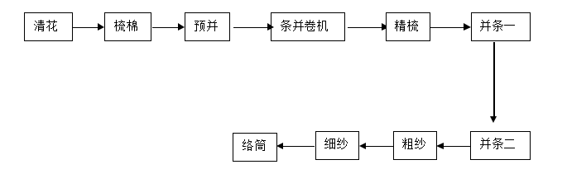
图2.2-2 纺纱生产工艺流图
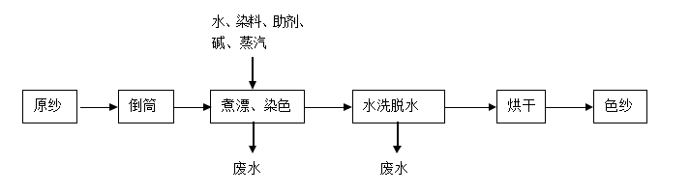

图2.2-3 染纱生产工艺流程图

工艺流程简介：
倒筒：将原纱卷绕在布满孔眼的筒管上，该工序产生废纱。
染色:将绕有原纱的筒管套在染色机载纱器的染柱上，放入筒子染色机中，加入一定比例的水、染料、助剂等，再加入烧碱调节pH值，通过蒸汽加热将原料加热至约100℃，在一定压力、时间下进行染色处理，使染料固着。该工序产生染色废水、蒸汽冷凝水。染色废水经本厂污水站处理后接管至胜科水务处理，蒸汽冷凝水作为清水回用于生产。
脱水：脱去原料中的水分，该工序产生的染色废水经本厂污水站处理后接管至胜科水务处理。
烘干：烘干机通过蒸汽加热使纱线烘干，该工序产生的蒸汽冷凝水作为清水回用于生产。
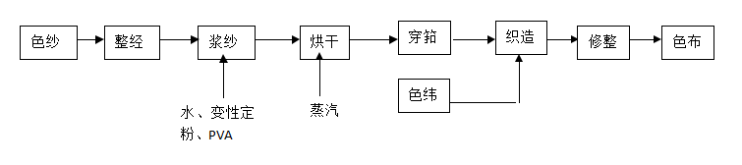
图2.2-4 织布生产工艺流程图
工艺简介：
整经：将一定根数的经纱按规定的长度和宽度平行卷绕在织轴上，该工序产生废纱。
浆纱：在浆纱机中按一定比例加入水、变性淀粉、PVA，蒸汽加热至约80℃，浆纱机作用下在经纱上施加浆料以提高其可织性，该工序产生的浆纱废水经本厂污水站处理后接管至胜科水务处理。
烘干：烘干机通过蒸汽加热使纱线烘干，该工序产生的蒸汽冷凝水作为清水回用于生产。
穿筘：根据织物的要求将织轴上的经纱按一定的规律穿过停经片、综丝和筘,以便织造时形成梭口。
织造：将经、纬纱线在织机上相互交织成织物，该工序产生废布。
修整：该工序产生废纱。
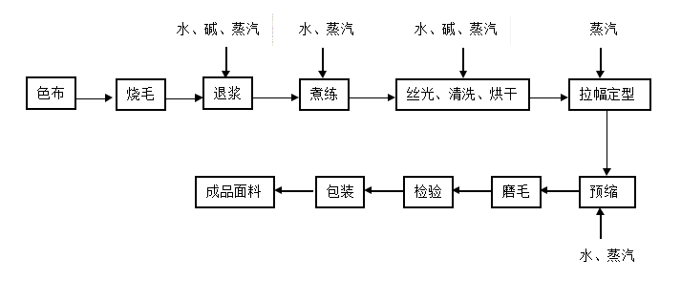图2.2-5 后整理生产工艺流程图
工艺简介：
烧毛：将织物平幅迅速地快速通过天然气燃烧产生的火焰，布面上存在的绒毛很快升温燃烧，而布身比较紧密，升温较慢，在未升至着火点时，即已经离开火焰，该工序产生天然气燃烧废气、烧毛粉尘，天然气燃烧废气、烧毛粉尘经布袋除尘器处理后通过15m高排气筒高空排放。
退煮：根据产品要求分别使用碱退浆和酶退浆，除去织物中的浆料和部分天然杂质，该工序使用蒸汽加热，该工序产生蒸汽冷凝水、水蒸汽、退煮废水。
丝光：以浓碱（浓度60%）处理织物，经过一系列的化学和物理变化，获得丝一般的光泽，该工序产生丝光废水。
水洗：加入少量醋酸调节pH，然后对布料清洗，该工序产生水洗废水。
烘干：烘干机通过蒸汽加热使布料烘干，该工序产生的蒸汽冷凝水作为清水回用于生产。
拉幅定型：定型机对面料进行拉伸，后将柔软剂涂在面料上，再通过天然气燃烧产生的热空气加热面料，使柔软剂中的挥发份、水份等挥发，该工序产生的燃烧废气、定型废气经水喷淋+静电烟气净化装置处理后通过15m高排气筒高空排放。
预缩：面料润湿后，蒸汽对面料直接加热，在蒸汽热量作用下使面料缓慢烘干，使其自然收缩，该工序产生预缩废水、水蒸汽。
磨毛：利用锋利的尖刀和刀刃磨削织物而在织物表面形成绒面，该工序产生的粉尘经布袋除尘器处理后在车间内无组织排放。
检验：检验面料是否合格，该工序产生废布。
包装：将面料包装待售。
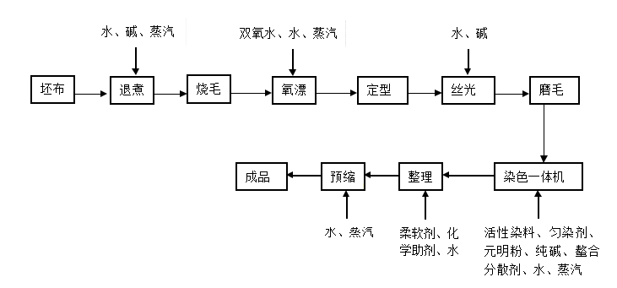图2.2-6 轧染生产工艺流程图
工艺简介：
退煮：根据产品要求分别使用碱退浆和酶退浆，除去织物中的浆料和部分天然杂质，该工序使用蒸汽加热，该工序产生蒸汽冷凝水、水蒸汽、退煮废水。
烧毛：将织物平幅迅速地快速通过天然气燃烧产生的火焰，布面上存在的绒毛很快升温燃烧，而布身比较紧密，升温较慢，在未升至着火点时，即已经离开火焰，该工序产生天然气燃烧废气、烧毛粉尘，天然气燃烧废气、烧毛粉尘经布袋除尘器处理后通过15m高排气筒高空排放。
氧漂：用双氧水漂白织物，令织物漂白后更亮丽，该工序产生氧漂废水、蒸汽冷凝水、水蒸汽。
拉幅定型：定型机对面料进行拉伸，后将柔软剂涂在面料上，再通过天然气燃烧产生的热空气加热面料，使柔软剂中的挥发份、水份等挥发，该工序产生的燃烧废气、定型废气经水喷淋+静电烟气净化装置处理后通过15m高排气筒高空排放。
丝光：以浓碱（浓度60%）处理织物，经过一系列的化学和物理变化，获得丝一般的光泽，该工序产生丝光废水。
磨毛：利用锋利的尖刀和刀刃磨削织物而在织物表面形成绒面，该工序产生的粉尘经布袋除尘器处理后在车间内无组织排放。
染色:将绕有原纱的筒管套在染色机载纱器的染柱上，放入筒子染色机中，加入一定比例的水、染料、助剂等，再加入烧碱调节pH值，通过蒸汽加热将原料加热至约100℃，在一定压力、时间下进行染色处理，使染料固着。该工序产生染色废水、蒸汽冷凝水。染色废水经本厂污水站处理后接管至胜科水务处理，蒸汽冷凝水作为清水回用于生产。
脱水：脱去原料中的水分，该工序产生的染色废水经本厂污水站处理后接管至胜科水务处理。
预缩：面料润湿后，蒸汽对面料直接加热，在蒸汽热量作用下使面料缓慢烘干，使其自然收缩，该工序产生预缩废水、水蒸汽。
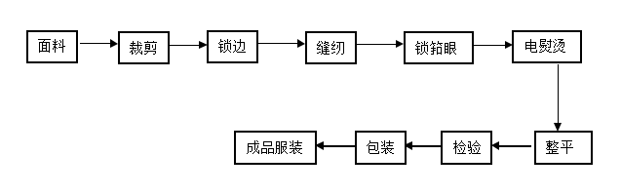
图2.2-7 服装生产工艺流程图

2.2.4主要生产设备
公司主要生产设备及公辅工程清单见表2.2-4。
表2.2-4 主要设备、公辅工程一览表
序号 | 设备名称 | 规格或型号 | 数量 | 单位
1 | 络筒机 | / | 25 | 台
2 | OBEM染色机 | / | 2 | 台
3 | Thies筒纱染色机 | / | 9 | 台
4 | Thies筒纱染色打样机 | / | 3 | 台
5 | 高勋高温高压染色机 | / | 12 | 台
6 | 金澄筒子染色机 | / | 7 | 台
7 | 金澄筒子染色打样机 | / | 6 | 台
8 | 射频烘干机 | / | 2 | 台
9 | 整经机 | / | 5 | 台
10 | 浆纱机 | / | 2 | 台
11 | 经浆联合机 | / | 2 | 台
12 | 自动穿综机 | / | 1 | 台
13 | 手动穿综机 | / | 20 | 台
14 | 必佳乐喷气织机 | / | 96 | 台
15 | 烧毛机 | / | 2 | 台
16 | 退浆机 | / | 2 | 台
17 | 丝光机 | / | 2 | 台
18 | 定型机 | / | 4 | 台
19 | 磨毛机 | / | 4 | 台
20 | 抓毛机 | / | 3 | 台
21 | 预缩机 | / | 2 | 台
22 | 轧染机 | / | 3 | 台

对照《高耗能落后机电设备（产品）淘汰目录》（第一、二、三、四批）清单，没有发现公司有淘汰设备。

2.2.5 污染源分析及处理情况
1、水环境污染物排放
公司实行雨污分流，设有1个雨水排放口，通过雨水管网收集后排放至周边河道，雨水排口目前未设置切断控制阀，已作为整改项。公司生产废水收集后和生活废水一起排入公司废水处理站处理，达到接管标准后接管至张家港保税区胜利水务有限公司处理。废水总排口有提升泵和阀门控制，并安装有流量计，一旦发生事故时可及时关闭。
- 大气环境污染物排放
公司烧毛产生颗粒物废气，以布袋除尘的方式收集处理后通过2根15m高排气筒（DA003、DA004）排放；定型产生的废气以静电+喷淋的方式处理后通过2根15m高排气筒（DA001、DA002）排放；天然气燃烧尾气通过（FQ-031700167）高空排放。磨毛工段产生的颗粒物废气通过布袋收集，以无组织的形式排放。

- 固废污染源分析
公司设置有1个危废仓库，地面采用耐腐蚀的硬化地面，基础进行防渗,地面无缝隙，仓库设置有集液槽，但是标识设置的不合理，已作为本次整改项。
固体废弃物的处理严格按照国家标准《一般工业固体废物贮存、处置场污染控制标准》GB18599-2001和《危险废物贮存污染控制标准》GB28597进行处理。固体废弃物的处置情况见表2.2-5。
表2.2-5 固体废弃物处置情况
废弃物名称 | 分类编号 | 发生源 | 产生量（t/a） | 处理方式
内包装袋 | HW49  （900-041-49） | 拆包装袋 | 2 | 委托张家港市华瑞危险废物处理中心有限公司处置
污泥 | SW07-4 | 压滤污泥 | 3100 | 委托博瑞德（张家港）环保科技有限公司处置
生活垃圾 | 99 | 员工生活 | 60 | 环卫部门清运
由上表可知，公司产生的固体废物都能得到有效的处理、处置，排放符合控制要求，对环境的影响较小。
4、声环境污染物排放
本公司的噪声声源主要来自空压机、风机等，噪声源强约为80-90dB（A）。在噪声治理方面，公司采取了以下防治措施，将噪声降低20分贝：
a.设备选型时尽量选用低噪声设备；
b.通过减震装置安装高噪声设备；
c.通过隔噪措施降低噪声。

2.3 厂区周边环境状况
2.3.1周边环境状况
厂内交通进大门为厂内主要道路，路宽约14m，宽度达到消防道路规定宽度。交通能满足应急事故状态下的救援需要。
公司地理位置和厂区总平面布置情况见附图。

2.3.2周边环境保护目标
通过对公司现场的踏勘和资料收集，对公司周边5km范围内居民、企业、主要河流等环境风险受体进行了现场调查，识别了水环境和大气环境风险受体。公司周边5公里范围内环境敏感目标汇总见表2.3-1。
表2.3-1 公司周边5km范围内主要环境保护目标
环境  要素 | 环境保护对象名称 | 方位 | 距离（m） | 规模(人数) | 环境功能
地表水 | 护漕港 | E | 600 | 中河 | 水环境功能GB3838-2002-2012Ⅳ类
地表水 | 太子圩港 | E | 2300 | 中河 | 水环境功能GB3838-2002-2012Ⅳ类
地表水 | 长江 | W | 2700 | 大河 | 水环境功能GB3838-2002-2012III类
大气环境 | 永兴村 | N | 2400 | 3424 | 环境空气质量功能GB3095-2012二级
大气环境 | 北萌村 | SW | 3000 | 5920 | 环境空气质量功能GB3095-2012二级
大气环境 | 双丰村 | N | 1600 | 3923 | 环境空气质量功能GB3095-2012二级
大气环境 | 学前小区 | N | 1100 | 3782 | 环境空气质量功能GB3095-2012二级
大气环境 | 德丰社区 | N | 830 | 12000 | 环境空气质量功能GB3095-2012二级
大气环境 | 福民村 | N | 560 | 4610 | 环境空气质量功能GB3095-2012二级
大气环境 | 元丰小区 | SE | 1400 | 1840 | 环境空气质量功能GB3095-2012二级
大气环境 | 小明沙村 | NE | 2100 | 5335 | 环境空气质量功能GB3095-2012二级
大气环境 | 段山村 | E | 4400 | 3328 | 环境空气质量功能GB3095-2012二级
大气环境 | 桥头村 | SE | 4100 | 3363 | 环境空气质量功能GB3095-2012二级
大气环境 | 朝南村 | E | 3100 | 4736 | 环境空气质量功能GB3095-2012二级
大气环境 | 德积村 | S | 2000 | 3672 | 环境空气质量功能GB3095-2012二级
大气环境 | 沙洲医院 | N | 1800 | 300 | 环境空气质量功能GB3095-2012二级
大气环境 | 德积幼儿园 | NE | 960 | 1200 | 环境空气质量功能GB3095-2012二级
大气环境 | 德积小学 | N | 1100 | 2000 | 环境空气质量功能GB3095-2012二级
大气环境 | 张家港市白云学校 | NE | 2400 | 1500 | 环境空气质量功能GB3095-2012二级
大气环境 | 护漕港中学 | N | 1600 | 1200 | 环境空气质量功能GB3095-2012二级
合计 |  |  |  | 约6.2万人
声环境 | 厂界 | 四周 | 1 | / | 声环境功能GB3096-2008 3类
生态环境 | 双山岛风景名胜区 | W | 4400 | / | 《张家港市生态红线区域保护规划》  自然与人文景观保护二级管控
生态环境 | 长江（张家港市）重要湿地 | E | 4600 | / | 《张家港市生态红线区域保护规划》  湿地生态系统保护二级管控
生态环境 | 长江张家港三水厂饮用水水源保护区 | E | 4800 | / | 《张家港市生态红线区域保护规划》  水源水质保护一级管控

公司周围5km范围内主要分布有部分居民区（村庄）、学校、企业，共有居民人数约6.2万人；公司附近的水环境保护目标主要为护漕港。

2.3.3公司所在地环境质量
环境功能区划
⑴大气环境
根据《环境空气质量功能区划分原则与技术方法》，企业所在地区为二类环境空气质量功能区，大气环境质量标准执行国家《环境空气质量标准》（GB3095-2012）中的二级标准。详见表2.3-2所示。
表2.3-2 环境空气质量标准（单位：mg/m³）
污染物 | 浓度限值 |  |  | 标准来源
污染物 | 年均值 | 日均值 | 小时均值 | 标准来源
SO₂ | 0.06 | 0.15 | 0.50 | 《环境空气质量标准》(GB 3095-2012)的二级标准
NO₂ | 0.04 | 0.08 | 0.20 | 《环境空气质量标准》(GB 3095-2012)的二级标准
NO_{x} | 0.05 | 0.10 | 0.25 | 《环境空气质量标准》(GB 3095-2012)的二级标准
PM₁₀ | 0.07 | 0.15 | / | 《环境空气质量标准》(GB 3095-2012)的二级标准
PM_{2.5} | 0.035 | 0.075 | / | 《环境空气质量标准》(GB 3095-2012)的二级标准
⑵地表水环境
根据《江苏省地面水（环境）功能区划》，企业所在区域的最终纳污河流为长江，水域水质执行《地表水环境质量标准》(GB3838-2002)III类水质标准，详见表3.1-3所示。
表2.3-3 地表水环境质量标准（单位：mg/L，pH无量纲）
项目 | III类 | 标准来源
pH | 6-9 | 《地表水环境质量标准》(GB3838-2002)III类水质标准
COD | 20 | 《地表水环境质量标准》(GB3838-2002)III类水质标准
NH₃-N | 1 | 《地表水环境质量标准》(GB3838-2002)III类水质标准
TP | 0.2 | 《地表水环境质量标准》(GB3838-2002)III类水质标准

⑶地下水环境
企业所在区域地下水质量执行《地下水质量标准》（GB/T 18883-93）。详见表2.3-4所示。
表2.3-4 地下水质量标准（单位：mg/L，pH除外）
项目 | pH | 硝酸盐氮 | 亚硝酸盐氮 | NH₃-N | 总硬度 | 挥发酚 | 高锰酸盐指数
Ⅰ类 | 6.5-8.5 | ≤2.0 | ≤0.001 | ≤0.02 | ≤150 | ≤0.001 | ≤1.0
Ⅱ类 | 6.5-8.5 | ≤5.0 | ≤0.01 | ≤0.02 | ≤300 | ≤0.001 | ≤2.0
Ⅲ类 | 6.5-8.5 | ≤20 | ≤0.02 | ≤0.2 | ≤450 | ≤0.002 | ≤3.0
Ⅳ类 | 5.5-6.5  8.5-9.0 | ≤30 | ≤0.1 | ≤0.5 | ≤550 | ≤0.01 | ≤10
Ⅴ类 | <5.5，>9.0 | >30 | >0.1 | >0.5 | >550 | >0.01 | >10
⑷土壤环境
境内地形平坦，一般海拔较高的地方，成陆时间早，土壤砂性较轻，以黄夹砂为主；海拔较低的地方，土壤砂性较重，以砂壤土为主。

表2.3-5 土壤环境质量标准（单位：mg/kg）
项目 | 二级标准
pH | <6.5 | 6.5～7.5 | >7.5
锌 | 200 | 250 | 300
总铬 | 250 | 300 | 350
铜 | 50 | 100 | 100
镍 | 40 | 50 | 60

3环境风险源与环境风险评价

3.1环境风险源识别
公司环境风险源与环境风险识别主要从物质、重大危险源、运输、储存、生产过程、环保设施、公辅设施、自然灾害等方面进行识别，具体识别过程如下。

3.1.1物质风险识别
公司使用的原辅材料主要有双氧水、冰醋酸、纯碱、液碱。
1）根据《危险化学品名录》，公司未涉及。
2）根据《高毒物品名录》（2003年版）：公司未涉及高毒物品。
3）根据《易制爆危险化学品名录》（2011年版），公司涉及到的原料和产品不属于易制爆危险化学品。
4）根椐《职业性接触毒物危害程度分级》进行毒性物质危害程度分级，使用的物料均属于“轻度危害”的化学介质。
5）根据《易制毒化学品管理条例》（国务院第445号令），公司未涉及易制毒化学品。
6）根据《高毒物品目录》（2003版）（卫法监发[2003]142号），本公司生产中使用的原料和产品均不属于高毒物品。
7）根据《重点监管的危险化学品名录》（2013年完整版），本公司不涉及。

3.1.2重大危险源识别
重大危险源是指长期地或临时地生产、加工、搬运、使用或贮存危险物质，且危险物质的数量等于或超过临界量的单元。重大危险源的辨识依据是物质的危险特性及其数量。
（1）定义
根据国家标准《危险化学品重大危险源辨识》（GB18218-2009）的定义，长期或临时地生产、加工、使用或储存危险化学品，且危险化学品的数量等于或超过临界量的单元。
（2）辨识方法
根据重大危险源辨识标准的第一种情况：单元内存在危险物质为单一危险化学品种，若单元内危险物质的总量，等于或超过相应的临
界量，则定为重大危险源；第二种情况：单元内存在的危险物质为多种，则按下式计算，
q1/Q1+q2/Q2+……+qn/Qn≥1
式中：q1、q2——每种危险品实际存在量，单位为t。
Q1、Q2——每种危险品临界存在量，单位为t。
对照《危险化学品重大危险源辨识》（GB18218），公司使用的相关化学品进行计算，结果为：Σ＝0.983＜1，因此未构成重大危险源。

3.1.3其他主要环节风险识别
公司其他环节可能的环境风险影响因素识别见表3.1-2。
表3.1-2 其他环境风险影响因素识别
事故类型 | 事故位置 | 事故危害形式 | 污染物转移途径 |  |  | 危害形式
事故类型 | 事故位置 | 事故危害形式 | 大气 | 排水系统 | 土壤 | 危害形式
火灾 | 车间、储存设施 | 热辐射 | 扩散 | / | / | 财产损失、人员伤亡
火灾 | 车间、储存设施 | 烟雾 | 扩散 | / | / | 人员伤亡
火灾 | 车间、储存设施 | 伴生毒物 | 扩散 | / | / | 人员伤亡
火灾 | 车间、储存设施 | 消防水 | / | 生产废水、雨水、消防水 | 渗透、吸收 | 地表水环境污染、地下水环境污染、土壤污染
爆炸 | 车间、储存系统 | 冲击波 | 传输 | / | / | 财产损失、人员伤亡
爆炸 | 车间、储存系统 | 抛射物 | 抛射 | / | / | 财产损失、人员伤亡
爆炸 | 车间、储存系统 | 毒物逸散 | 扩散 | / | / | 人员伤亡
泄漏 | 装置、储存设施 | 气态毒物 | 扩散 | / | / | 人员危害、植物损害
泄漏 | 装置、储存设施 | 液态毒物 | 扩散 | 雨水、消防水 | 渗透、吸收 | 地表水环境污染、地下水环境污染、土壤污染

一、火灾爆炸
1、生产过程中，物料保管不善、设备缺陷发生泄漏、违章动火等，易燃易爆物品及蒸气遇明火、高热可能发生火灾、爆炸事故。
2、生产车间密闭、通风不良等，易燃易爆物料泄漏，与空气形成爆炸性混合物，遇明火、火花等激发能源，可能发生火灾、爆炸事故。
3、若防雷电设施不符合要求或使用过程中损坏、失效，可能遭受雷击，雷电放电引起过电压，会产生火灾。
4、若电气线路设计或敷设低于工作载荷量、敷设时未按标准操作或绝缘不良、发生电气故障导致电气线路过热，有引起燃烧，甚至发生火灾的危险。线路短路时，由于线路阻抗剧烈减小，电流大量增加，通常要比线路的正常工作电流大到几十倍，使线路在短时间内产生的大量热量不能立刻散发到周围空气中去，温度会很快升高，引起线路很近的可燃物着火造成火灾。
5、采用新工艺、新技术、新材料、新设备，未经科学论证、未制定严格的工艺操作规程、未对作业人员进行专门的知识培训等，极有可能引发火灾、爆炸事故发生。
6、其它原因引起的火灾、爆炸。
二、容器爆炸
1、压力容器（高温高压染缸等）、压力管道使用材质不当，容器、管道内所含介质使容器和管道腐蚀，容器和管道的脆性增加，容器和管道的承压能力降低，会发生物理性爆炸。
2、压力容器组成的安全附件（如安全阀、压力表等）没有检测，安全附件失效，容器和管道内压力超过容器和管道极限压力时，安全阀不动作，容器和管道内压力超过材质的承压极限，容器和管道会发生物理性爆炸。
三、中毒
1、生产过程中涉及的有毒有害物料，在生产、储存、运输过程中，因管理不善、使用不当、工艺失控或设备故障等产生泄漏，可能发生中毒事故。
2、冰醋酸对眼及上呼吸道有刺激作用，高浓度对中枢神经系统有麻醉作用。急性中毒：短期内吸入较高浓度本品可出现眼及上呼吸道明显的刺激症状、眼结膜及咽充血、头晕、头痛、恶心、呕吐、胸闷、四肢无力，意识模糊、步态蹒跚。重者可有躁动、抽搐或昏迷。慢性影响：长期反复接触可致皮炎。
3、若管道、阀门、泵等泄漏，或使用操作不当，使操作场所空气中有毒有害物质浓度超标，作业人员防护不当，可能发生中毒事故。
4、维修、检查工作中若不严格按照进设备作业的安全规定进行作业，在检修前未清洗、置换或容器内残留有毒蒸气，氧含量不符合要求时，会引起中毒或缺氧窒息事故。
5、废气废液中含有毒有害物质，不慎也会引起人员中毒。
6、由于管理不善引起人员误食有毒有害物料，或生产条件差，设备、管线等密封不严，作业场所通风不好，使得作业场所有毒有害物质浓度超标，有引起人员中毒的可能。
四、机械伤害
1、在设备安装、日常作业和装置检修过程中，不严格执行有关安全作业规程，有可能受到机械设备或所使用工具的损伤。
2、机、泵等转动设备若缺乏必要安全防护设施，操作人员在生产操作、巡视检查时，易造成人体伤害事故。
3、生产区域内机械设备较多，某些设备的快速摆动、旋转部件、挤压部件等，若缺乏良好的防护设施，有可能伤及操作人员的手、脚、头部及身体其它部位，造成机器工具伤害。
4、需要特殊照明的区域，若达不到照度要求。在设备操作或检修时易产生机械伤害事故。
五、噪声危害
1、各类机泵在运转过程中产生噪声，工作人员长期在噪声环境中作业，身心健康会受到不同程度的伤害。噪声对人的危害是多方面的，不仅有可能使人患上职业性耳聋，还可能引起其它疾病。
2、机械设备因违章操作、未及时维护、保养而处于运行不正常状态，会发出异常噪声，给人的听力造成损害。
六、运输装卸过程风险识别
1、运输危险化学品的车辆发生交通事故导致包装桶破损泄漏，会污染土壤和水体，若没有得到及时处理及收集，挥发出来后污染大气环境；
2、运输车辆未持有危险化学品运输标志、未安装具有行驶记录功能的卫星定位装置。未经公安机关批准，随意进入危险化学品运输车辆限制通行的区域，一旦发生交通事故，则可导致污染事故发生或使事故扩大。
3、对外来车辆及人员疏于管理，车辆进入厂区后速度过快，或对动火制度管理不严，也可能造成火灾事故的发生。
4、物料在装卸过程中，如违反作业规程或安全设施失效易引起泄漏、火灾、爆炸、中毒等事故。
（1）滴漏：由于装卸物料时操作不当或发生车辆伤害事故，使物料滴漏，遇火源燃烧。
（2）静电起火：由于装卸车辆未采取有效的静电接地，装卸过程中液体的运动和相互摩擦易产生并积累静电，引起火灾、爆炸。
（3）明火：当易燃液体溢出，当周围有明火、火花时，就会产生爆炸燃烧。进出危险区域车辆未安装阻火器或违规动火可能引发火灾、爆炸事故。
（5）雷击：雷雨天违章卸车引起雷电伤害。
（6）当出现火灾等伴生事故时，将产生消防废水和有毒有害气体，因此可能导致大气和水污染事件发生。
七、储存过程风险识别
1、化学品仓库储存的易燃或可燃物，一旦遇明火等着火源或违章动火，则有引起火灾爆炸的危险。
2、在高温季节不使用通风设施、降温措施，监控化学品储存场所温度的温湿度计损坏后不能及时更换，库温超过储存规定条件，可能导致火灾、爆炸事故。
3、化学品仓库保管及搬运人员不了解物料的危险有害特性，一旦发生事故，可能无法及时、合理地进行处理，将扩大事故危害。
4、化学品储存场所堆放过于拥挤可造成库房内通风不良、堵塞疏散通道、温度过高、湿度过大，使物品达不到安全储存的要求，或互为禁忌物品混放，或未按安全防火规范要求分类、分区、分库存放，易造成火灾、爆炸、中毒等事故。
5、如果化学品储存场所的防雷防静电设施不定期检测，防雷防静电设施损坏不能及时发现或者人为拆除防雷防静电设施，在雷电天气的影响下或移动桶装物料时，容易引发仓库火灾、爆炸危险。
6、在仓库的日常维护和搬运危险品过程中如果工作人员未执行轻装轻卸，不小心损坏包装容器或者堆垛间距不够、堆垛过高不稳，发生倾倒，违反安全操作规程，容易造成化学灼烫、火灾、爆炸、物料坍塌等事故。
7、易燃、可燃物料若包装不符合规范、未采用取得包装容器生产许可证单位生产的容器或包装容器破损引起泄漏，遇点火源可引起火灾事故；易燃、易爆物品浓度达爆炸极限，则可能引起爆炸事故。
8、在库房内分装、改装等，违反安全操作规程，容易造成中毒、火灾事故。
9、操作人员未穿防静电工作服或穿带铁钉鞋进入危险化学品库，若遇易燃液体泄漏，存在着发生火灾、爆炸的危险性。
10、危险化学品仓库使用能产生火花的工具以及不防爆的运输车辆进入仓库内，若遇易燃液体泄漏，存在着发生火灾、爆炸的危险性。
11、仓库电气线路故障短路产生电火花碰到危险化学物品，可能引发火灾、爆炸事故。
12、由于储存的化学品具有腐蚀性和毒性，因此，若仓库未采取防渗、防雨、防晒、防风等措施，或防护设施失效，无泄漏液体收集装置；储存过程中产生的渗滤液则会对土壤、地下水、地表水等产生危害；以上污染最终会影响到人体健康。
13、储存场所地面若未进行耐腐蚀处理，地面表面出现裂隙，危废包装损坏，则会导致环境污染事故发生。
八、公辅设施风险识别
1、厂区高配室危险及有害因素分析
1）接地短路产生强电流导致电气设备烧毁，引发火灾或爆炸事故；
2）电气系统产生过电压引起电力、电气设备绝缘击穿，发生短路故障，引起火灾、爆炸事故或人员伤亡；
3）电气设备缺相运行或传动机械设备咬死，造成过载，温度骤升，绝缘老化造成热击穿的短路或接地，造成设备烧毁，火灾、爆炸、触电等事故；
4）电缆的设计、选择和敷设不合理，与高温生产装置过分靠近引起火灾事故；
5）人为误操作、违章操作，如带负荷断开隔离刀闸，引起两相或三相弧光短路，造成触电人身伤害事故和设备事故；
6）作业人员与带电设备的裸露部分安全距离不足；
7）配电室“五防”不到位，如小动物窜入，引起短路，造成火灾、爆炸、触电事故。
2、生产过程产生的废气若风机故障，输送管道密封不良，可能导致废气污染物不能有效处理直接排放至大气环境中，对环境造成污染。
3、产生的污水通过污水管网排至污水处理厂处理。但若污水输送管道发生渗漏，污水进入土壤、地表水或地下水中，造成环境污染。
八、自然灾害风险识别
1、雷击
由于雷电具有电流大、电压高、冲击性强的特点，一旦被雷电击中，不但可能损坏生产设备和设施，造成大规模停电，而且还会导致火灾和爆炸，造成人员伤亡事故。在爆炸危险场所，雷电可能使爆炸物质起爆或燃烧，是不可忽视的引爆源。若接闪器、引下线和接地装置发生断裂松脱，将影响雷电流的通路或土壤电阻增大，影响雷电流散，在雷雨季节则可能遭受雷击，引起着火爆炸事故。
公司所在地区春夏季节有雷雨天气，危险品仓库、车间等设施或建筑可能遭受雷击的危险。
2、汛期
厂区附近河流，遇到特大暴雨洪水，若排水不及时，有可能对厂区造成洪涝威胁，使厂区淹水，影响正常生产。同时易发生化学品因受浸泡而污染环境。
3、湿度
张家港地区平均湿度为80%，特别是梅雨季节，极易对生产装置设备、电气设备、库房设施、安全设施等造成侵害、腐蚀而引发事故。
4、台风、暴雨、大雪
台风、暴雨、暴雪对车间、库房等屋面建筑、设施易造成破坏或影响，导致建筑物倒塌、人员伤害、火灾、设备损坏和停产事故。
5、地震
从历史上地震看，张家港城市周围发生地震频率低，强度较弱；地区及周围历史上无灾害性地震区域，历史记录4.75级地震共3次。根据《建筑抗震设计规范》（GB50011-2010），张家港市抗震设防烈度为7度。本地区发生地质灾害的可能性很低：强烈地震、地面塌陷等灾害的发生频度极低，但地震将造成房屋、建筑、装置设施毁坏，进而造成火灾、爆炸和人员伤害等二次事故。
6、高温
张家港历史上极端最高气温可达42.5℃。人体容易疲劳，化学品易挥发。所以进行高温作业易发生火灾、爆炸、中毒、触电、高温中暑等各类事故。

3.1.4风险识别小结
根据前面的分析，公司主要环境风险源分析见表3.1-3。
表3.1-3 主要环境风险源分析
序号 | 环境风险装置 | 主要危险物质 | 环境风险因素 | 环境风险类型
1 | 运输车辆 | 冰醋酸、保险粉等 | 误操作、出现车祸、罐体泄漏、包装桶破坏、明火、高热等 | 泄漏、火灾
2 | 原料、成品、仓库 | 冰醋酸、保险粉等 | 仓库管理不到位、包装桶破裂等；泄漏物料遇高热、明火等 | 火灾
3 | 生产设备 | 冰醋酸、保险粉等 | 若设备静电接地等不能满足要求，可能引发火灾、爆炸事故；装置跑冒滴漏、阀门泄漏、管道破裂等引发物料泄漏 | 泄漏、火灾、爆炸
4 | 公辅设施 | 高低压配电室、消防水池等 | 超负荷运转、安全附件失效、超压 | 火灾、爆炸
5 | 环保设施 | 废气、废水、危险废物 | 设施故障，污染物未经处理直接排放 | 泄 漏
6 | 自然灾害 | 洪水、地震、台风、高温、雷击等 | 厂区受淹、物料泄漏、被雷击中等 | 泄漏、火灾、爆炸
事故后果主要为：①泄漏会引发火灾，致使火苗对厂内的构筑物、设备等造成破坏，同时对附近的人员造成烧伤等事故；②燃烧产物主要为一氧化碳、二氧化碳；③在燃烧时释放的大量烟尘对周围局部大气环境造成污染。④公司使用的物质挥发的有毒有害气体对周围人体等会造成中毒影响，对局部大气环境造成超标污染。④腐蚀性物质泄漏可能导致灼烫、设备仪表损坏、失灵，挥发蒸气对周围人体等会造成中毒影响，对局部大气环境造成超标污染。
向环境转移的主要途径为：挥发的有毒有害气体和燃烧产物进入到大气中，对局部大气环境造成污染；泄漏液体如控制不当，有可能流入厂区附近河流，对地表水体造成污染。

3.2事故中的伴生/次生危险性分析
（一）次生/伴生污染
①公司生产车间、仓库等发生泄漏事故后，一般可用砂土或其它惰性材料进行覆盖。次生/伴生污染为受污染的砂土等；
②当引发火灾爆炸事故，其可能的次生污染为火灾消防废水、消防土等，产生的伴生污染为燃烧产物，参考物质化学组分，燃烧产物主要为一氧化碳、二氧化碳等有毒气体。
（二）进入环境途径
火灾、爆炸产生的伴生污染物通过扩散进入外界大气环境；产生的大量消防废水等若处理不及时或处理措施采取不当，危险物品极有可能随消防废液通过雨水管网进入外界水环境，未经处理的消防废水直接排放对水体及地面造成污染；泄漏的有毒气体会进入到空气中。
（三）次生/伴生污染控制
根据上述分析中可知，当发生事故时可能产生的伴生/次生污染为火灾消防废水、废砂土等。其中废砂土等为固态，直接用铲子转移至带盖桶内，不会进入外环境；大量泄漏或发生火灾爆炸事故时，产生的泄漏废液、消防废水等可通过储存设施的二次收集装置、建筑设施周围已建的暗沟、已有的雨水管网收集暂存，同时雨水管将设置紧急切断阀，以保证泄漏废液等不会经管网流入厂外环境。通过以上相应措施，可确保次生/伴生污染不对环境造成二次污染。
（四）消防尾水引发次生环境风险分析
公司发生火灾时，消防尾水可能引发的次生环境风险主要是：
被污染的消防尾水进入厂区附近的河流，污染河水。

3.3风险类型及事故统计资料
风险分析以概率论为理论基础，受体特征（如水体、大气环境）和影响物特征（数量、持续时间、转归途径及形式等）视为在一定范围内随机变动的变量，即随机变量，从而进行环境风险分析，历史的事故统计及其概率是预测本项目装置风险的重要依据。
通过资料收集，国内纺织印染企业突发环境事件典型情况主要为化学品泄漏、管道破裂、污染防治措施停止运行、火灾和爆炸等事故，均有可能造成人员伤亡或环境污染（不考虑自然灾害如地震、洪水、台风等引起的事故风险）。
如果按事故原因进行分析，则得出表3.3-1所列结果，可见，事故发生最大的原因是阀门、管线泄漏，其次是泵、设备故障。
表3.3-1 按事故原因分类的事故频率分布表
序号 | 事故原因 | 事故频率数（件） | 事故频率（%） | 所占比例顺序
1 | 阀门、管线泄漏 | 34 | 35.1 | 1
2 | 泵、设备故障 | 18 | 18.2 | 2
3 | 操作失误 | 15 | 15.6 | 3
4 | 仪表、电气失控 | 12 | 12.4 | 4
5 | 生产失控 | 10 | 10.4 | 5
6 | 雷击自然灾害 | 8 | 8.2 | 6
从事故频率分布来看，由于阀门、管线泄漏造成的火灾爆炸事故所占比例很大，占35.1%；而泵、设备故障及仪表、电气失控列第二，占30.6%，应予以重视。此外，报警及消防不力也是事态扩大的一个重要因素。

3.4最大可信事故源项分析

3.4.1最大可信事故概率分析
1、风险物质
按照《建设项目环境风险评价技术导则》中的定义，最大可信事故指：在所有预测的概率不为零的事故中，对环境（或健康）危害最严重的重大事故。风险事故的特征及其对环境的影响包括火灾、爆炸、液（气）体化学品泄漏等几个方面，根据对生产过程中各个工序的工程分析结果及本产品生产过程的调查了解，本预案主要考虑火灾爆炸以及中毒。
根据物质性能分析，可能造成火灾、爆炸风险和中毒的主要物质为冰醋酸、保险粉及液碱等。原辅料分类存储于厂区仓库和罐体内，若原料泄漏发生火灾爆炸事故，则影响较大，会危及整个厂区，甚至波及周边其他生产企业，对本厂和周边造成的损失和影响远大于泄漏事故。比较原辅料的储存量、化学物质的闪点、毒性等理化性质等，考虑醋酸的存储量较大，公司的最大可信事故设定为：醋酸泄漏事故。
2、物料泄漏
最大可信事故的概率根据《化工装备事故分析与预防》中的统计资料确定，根据该书对我国1949-1988 年近四十年化工行业事故发生情况进行的统计，储罐因防爆装置不作用而造成假焊裂缝爆裂或大裂纹泄漏的重大事故概率仅约为6.9×10⁻⁷ ～6.9×10⁻⁸/年左右，一般发生的泄漏事故多为进出料管道连接处的泄漏。据我国不完全统计，设备容器一般破裂泄漏的事故概率在1×10⁻⁶/年，因此，本预案考虑醋酸泄漏事故发生污染的概率为1×10⁻⁵ /年。

3.4.2最大可信事故及其源强确定
1、事故假定及源强分析
公司的最大可信事故设定为冰醋酸泄漏事故，分析确定其泄漏量，作为事故后分析对象。
液体泄漏按《建设项目环境风险评价技术导则》附录A2.1公式计算：
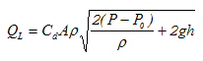
式中：
Q_{L}—液体泄漏速度，kg/s；
C_{d}—液体泄漏系数，此值常用0.6-0.64。
A—裂口面积，m²；
P—容器内介质压力，Pa；
P₀—环境压力，Pa；
ρ—液体密度，kg/m³；
h —裂口之上液位高度，m。
根据企业提供资料，冰醋酸储桶最大贮存量为1.5t。裂口面积假定0.000078m²，压力为常压，温度25℃，醋酸密度为1049kg/m³。采用液体泄漏计算公式，计算得醋酸泄漏速率为0.00016kg/s。假设在10min内将泄漏物处理完毕，则事故泄漏应急时间按10min考虑，醋酸泄漏量为0.048t。假设醋酸发生泄漏后形成的液膜仅产生质量蒸发，不考虑闪蒸和热量蒸发，则计算得到醋酸的质量蒸发速率为0.00189kg/s，蒸发量约为0.0011t。
2、事故的后果和波及范围分析
冰醋酸泄漏后立即扩散到地面，一直流到低洼处或人工边界，如防火堤、岸墙等，形成液池。液体泄漏出来不断蒸发，当液体蒸发速度等于泄漏速度时，液池中的液体量将维持不变。如果泄漏的液体是低挥发度的，则从液池中蒸发量较少，不容易形成气团，对厂外人员没有危险；如果着火则形成火灾；如果渗透进土壤，有可能对环境造成影响。如果泄漏的是挥发性液体或低温液体，泄漏后液体蒸发量大， 大量蒸发在液池上面后会形成蒸汽云，并扩散到厂外，对厂外人员有影响。如果泄漏液体已达到人工边界，则液池面积即为人工边界围成的面积，如果泄漏液体未达到人工边界，则可假设液体的泄漏点为中心呈扁圆柱形的光滑平面上扩散，这时液池半径r 用下式计算:
（1）瞬时泄漏（泄漏时间不超过30s时）
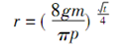
（2）连续泄漏（泄漏时间超过10min时）
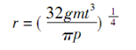
式中r—池液半径，m；
m—泄漏的液体量，kg；
P—设备中液体压力，取常压，Pa；
g—重力加速度，9.8kg/s；
t—泄漏时间，s；
计算得知：瞬时泄漏时r=0.9m, 连续泄漏时r=4.3m。因此，一旦醋酸发生泄漏，瞬时液面影响距离为0.9m，假定储桶的醋酸泄漏时间为10min，液面最大影响距离为4.3m。
冰醋酸具有腐蚀性，且容易挥发，泄漏后的醋酸在空气中挥发，形成无色有刺激性气体，对周边空气环境造成污染。冰醋酸小量泄漏可在短时间内得到控制，少量挥发的醋酸经碱液处理后对周围空气环境影响较小；大量泄漏时醋酸挥发可能影响周围空气环境、水环境，甚至造成人员中毒，吸入量过大会造成人员死亡。

3.5环境风险评价结果
公司所在区域不属于《建设项目分类管理名录》中所规定的环境敏感区，公司存在的环境风险类型为有毒有害物料的泄漏、火灾、潜在的爆炸事故引发的环境污染等风险，最大可信事故确定为危险化学品包装容器破损引发的泄漏事故。根据公司目前的工艺技术水平和管理水平，以及泄漏事故造成的环境影响后果分析，其风险水平小于化工行业风险统计值，并且公司所储存物质毒性等级为低毒类且储量较小，不构成重大危险源。但由于事故发生时可能会对周围厂区及环境造成明显的影响，因此，公司应继续加强环境风险管理，严格遵守有关防爆、防火规章制度，加强岗位责任制，避免失误操作，进一步完善事故风险防范措施，并备有应急响应所需的物资，事故发生后应立即启动应急预案，有组织地进行抢险、救援和善后恢复、补偿工作，以周到有效的措施来减缓事故对周围环境造成的危害和影响。在采取了一系列预防、控制和消除危险有害因素的针对性措施后，公司的环境风险水平是可以接受的。

3.6环境应急能力评估
公司从原辅料储存、生产工艺、设备、消防、排水、防火防爆等方面采取了多种预防措施，防止事故的发生，具体如下：

3.6.1储存、装卸预防措施
1、储存
（1）配备了消防器材和应急电源；
（2）专人对仓库区域进行管理，定期巡查。
2、运输装卸
（1）物料运输由供应商负责，要求其委托有运输资质的运输单位承担，严格执行供应商管理制度。
（2）制定了原辅料使用管理制度，严格执行。

3.6.2消防设施
1、各车间、仓库、办公楼等均配备了足量的灭火器材。
2、建立火灾报警系统和应急求援队伍，根据预案定期进行培训和演练。
3、发生火灾时，需要切断雨水阀门，防止消防尾水流到外环境。

3.6.3防火防爆预防措施
1、全厂禁烟禁火，设置禁火和严禁吸烟标志，不准携带火源进入二氧化碳罐区和仓库。
2、动火必须办理动火证，并采取有效防范措施。
3、防爆区内使用防爆设备，并定期进行检查、维修、保养，保持完好状态。
4、设置防雷、防静电设施，并定期进行检测。
5、防爆区内使用不发火的工具，严禁使用钢质工具敲打、撞击、抛掷。
6、安全设施齐全并保持完好状态。
7、加强物料管理，定期做好桶、瓶的维护、保养，防止跑、冒、滴、漏。
8、严格工艺纪律和工艺安全操作规程。

3.6.4排水
公司实行雨污分流，设有1个雨水排放口，通过雨水管网收集后排放至周边河道，雨水排口目前未设置切断控制阀，已作为整改项。公司生产废水收集后和生活废水一起排入公司废水处理站处理，达到接管标准后接管至张家港保税区胜利水务有限公司处理。废水总排口有提升泵和阀门控制，并安装有流量计，一旦发生事故时可及时关闭。

3.6.5应急队伍
公司成立了应急救援组织机构，包括指挥部、应急抢险救援、应急监测、应急抢修、医疗救护、后勤保障、善后处理等功能，发生事故时，根据分工进行紧密协作。

3.6.6应急演练
公司预案演练至少每年组织进行2次演练，每次演练均应进行记录，并根据演练情况进行总结，提出不足，为有效救援打下基础。

3.6.7现有应急能力小结
根据以上分析及3.1节的环境风险分析可知，公司生产、储运、公用工程及环保设施在运营使用过程中均可能发生火灾、爆炸等环境风险，针对可能出现的风险，公司对环境风险源配备了各类应急设施、救援物资，加强对员工的应急培训和演练。因此，公司目前的应急能力能够满足应急救援的需要。

3.6.8应急能力完善措施
由于各类防护设施、应急物资、救援人员等均处于动态变化过程中，因此，公司日常应对应急物资、装备进行有效的检查与维护保养，对新员工进行安全教育培训，加强应急救援培训和演练工作，确保在紧急情况下，应急装备、应急物资、应急队伍的有效性。
一旦发生环境污染事件，公司应立即按照事故级别进行响应，根据预设事故的处置方案，结合培训和演练的情况，按照各部门职责分工协作，妥善处置突发环境事件；在发生重大环境污染事件时，须立即请求外部力量的支援，做好与浏河镇应急预案的衔接和联动，尽可能降低事故对环境造成的影响。

4 组织机构及职责

4.1 组织体系
依据公司的实际情况和突发环境事件危害程度的级别，设置公司应急救援组织机构，由总指挥、副总指挥、应急办公室（常设于安全部）、各应急小组及应急人员组成。应急小组包括：应急抢险组、医疗救护组、后勤保障组、安全警戒组、应急监测组、通讯联络组等，小组各司其职。应急组织机构如下图所示。

通讯联络组
医疗救护组
应急抢险组
后勤保障组
安全警戒组
应急监测组
应急办公室
总指挥：总经理
副总指挥：副总经理

图4.1-1 应急指挥组织机构图

4.2 指挥机构组成及职责

4.2.1应急救援组织机构
公司成立应急救援组织机构，成员由公司总经理、副总经理分别担任指挥部总指挥和副总指挥，环保、安全、设备以及各生产工艺人员为各应急小组成员。公司24小时紧急联系电话： 17701562262。
公司应急指挥机构应急救援联系方式见表4.2-1。
表4.2-1 应急指挥机构应急救援联系方式
序号 | 姓名 | 应急救援职责 | 日常职务 | 联系方式
1 | 陈耀坤 | 总指挥 | 总经理 | 15150237282
2 | 刘建辉 | 副总指挥 | 经理 | 13773265325
3 | 唐军 | 应急抢险 | 安全负责人 | 17701562262
4 | 周任标 | 医疗救护 | 办公室经理 | 15150211218
5 | 程良国 | 安全警戒 | 安全员 | 17701562223
6 | 白占勇 | 通讯联络 | 资讯主管 | 13915673737
7 | 李强 | 应急监测 | 安全员 | 13773262046
8 | 朱明 | 后勤保障 | 仓库经理 | 15190334859

4.2.2主要职责
1、指挥机构主要职责
公司应急救援指挥部是本公司应急管理的最高指挥机构，负责公司事故的应急指挥工作，职责如下：
（1）贯彻执行国家、当地政府、上级有关部门关于应急救援、环境风险的方针、政策及规定；
（2）组织制定突发环境事件应急预案；
（3）组建事故应急救援队伍；
（4）负责应急防范设施（备）（如堵漏器材、应急设施、防护器材、救援器材和应急交通工具等）的建设；以及应急救援物资，特别是处理泄漏物、消解和吸收污染物的化学品物资的储备；
（5）检查、督促做好事故的预防措施和应急救援的各项准备工作，督促、协助有关部门及时消除有毒有害物质的跑、冒、滴、漏；
（6）负责组织预案的审批与更新；
（7）负责组织外部评审；
（8）批准本预案的启动与终止；
（9）确定现场指挥人员；
（10）协调事故现场有关工作；
（11）负责应急队伍的调动和资源配置；
（12）事故信息的上报及可能受影响区域的通报工作；
（13）负责应急状态下请求外部救援力量的决策；
（14）接受上级应急救援指挥机构的指令和调动，协助事故的处理；配合有关部门对环境进行修复、事件调查、经验教训总结；
（15）负责保护事故现场及相关数据；
（16）有计划地组织事故应急救援的培训，根据应急预案进行演练，向周边企业、社区和居民提供本单位有关危险物质特性、救援知识等宣传材料。
2、应急指挥的主要职责
公司应急救援指挥部总指挥、副总指挥的职责如下：
（1）总指挥
应急指挥小组总指挥由总经理担任。职责为：
①负责全面组织指挥公司事故现场的应急救援工作；
②配置应急救援的人力资源、资金和应急物资，监督现场指挥和协调后勤支援；
③向政府各相关部门报告事故情况及处置情况；
④配合、协助政府部门做好事故的应急救援。
（2）副总指挥
应急指挥小组副总指挥由副总担任。职责为：
①协助总指挥负责应急救援的具体指挥工作；
②协助总指挥做好事故报警、情况通报及事故处置工作；
③负责灭火、警戒、治安保卫、疏散、道路管制工作；
④协助总指挥负责工程抢险、抢修的现场指挥；
⑤负责现场医疗救护指挥及中毒、受伤人员分类抢救和护送转院工作。
3、应急救援工作小组及职责
在发生突发环境事件时，各应急小组按各自职责分工开展应急救援工作。通过平时的演习、训练，完善突发环境事件应急预案。各应急小组主要职责职下：
（1）安全警戒组职责
①发生事故后，在厂区大门处设置禁区，布置检查人员，加强事故现场的警戒和重点部位的保卫；
②按事故的发展态势有计划地组织指挥人员撤离、疏散工作；
③安全警戒组负责到事故发生区域封锁路口，实行公司内交通管制，引导外来救援力量进入事故发生点，指挥抢救车辆行驶路线；
④严禁外来人员入厂围观，媒体记者未经允许不得进入应急救援指挥中心和应急救援现场；
⑤配合当地公安部门工作，做好现场的保护。
（2）通讯联络组职责
①掌握应急救援的联系方式及外部联络单位联系电话；
②加强通讯器材的维护，确保在突发事件时器材有效；
③负责内外联系。在指挥部指挥下，快速建立起与事故现场有关人员、部门的联系。
（3）应急抢险组职责
①负责事故现场应急处置，初期火灾时现场灭火、设备容器的冷却、喷水隔爆、切断漏泄源、现场堵漏、收集泄漏物，紧急停车等；
②现场指导、协助、掩护抢救人员迅速切断事故源，排除现场的易燃易爆物质。查明有无待救人员和被困人员，及时使严重中毒者、受伤者、被困者脱离危险区域；
③接应撤离事故现场人员，组织现场救援工作；
④协调装置调整生产；
⑤指派技术人员，专人负责与消防队配合，引导、告知上级消防救援力量事故性质、燃烧介质的危险特性、中毒防护方法、着火设备的禁忌注意事项等信息，确保处置安全；
⑥加强抢险过程中的安全环保、职业卫生监督，防止发生次生事故，及时收集保存事故发生前后有关记录；
⑦负责事故状态解除后污染区域和现场的洗消等工作；
⑧完成总指挥交给的临时任务。
（4）后勤保障组职责
①接到报警后，根据现场实际需要，准备抢救物资、车辆及设备工具等，确保救援物资的供应；
②根据事故部位管线、法兰、阀门、设备等型号及几何尺寸，协助物资供应部门，及时准确地提供备件；
③负责受伤、中毒人员的生活必需品的供应，做好救援人员的后勤保障工作；
④负责外来人员的接待和引导工作；
⑤做好事故善后处理及事故后恢复工作；
⑥平时负责应急抢险器材、防护器材、工具等物资的储备及保养； 保证日常贮备一定量的防护用具。
（5）医疗救护组职责
①熟悉本公司生产、使用、储存的危险化学品对人体危害的特性及相应的医疗急救措施；
②事故发生后，在现场设置临时医疗救护点，迅速抢救事故受伤者和中毒者，使脱离事故现场，根据中毒者及受伤者的症状，及时采取相应的应急救护急救措施；
③指导抢险抢修人员正确使用防护用具；
④负责协助医疗机构实施抢救；
⑤贮存足量的急救器材和药品，并能随时取用。
（6）应急监测组职责
①协助环境监测站人员对事件现场和扩散区域污染物进行监测采样、及时通报应急监测结果。
②根据现场情况，配合应急处置组确定事件影响范围，配合完成应急处置工作。

5 预防与预警

5.1预防措施
本公司对风险源的控制从三方面进行，即技术控制、人行为控制和管理控制。
1、技术控制即采用技术措施对风险源进行预防控制，主要有：
（1）按要求配备消防设施和器材；
（2）各建筑物之间保持符合标准要求的安全距离；
（3）在危险场所设置安全警示牌；
（4）定期对设备设施进行检测检验等。
2、控制操作人为失误采取的主要措施：
（1）加强教育培训，不断提高操作人员的素质；
（2）每日开展隐患排查，及时发现和整改事故隐患；
（3）做到操作标准化、安全化。
3、管理控制采取以下管理措施，对风险源实行控制：
（1）建立健全危险源管理的规章制度。在对危险源进行系统危险性分析的基础上建立健全各项规章制度，包括岗位安全生产责任制、安全操作规程、操作人员培训考核制度、日常管理制度、交接班制度、检查制度，异常情况应急措施、考核奖惩制度等。
（2）明确责任、定期检查。根据各危险源的等级，分别确定各级的负责人，并明确他们应负的具体责任。特别明确各级危险源的定期检查责任。除了作业人员必须每天自查外，还规定了各级领导定期参加检查。

5.2 预警行动

5.2.1预警的条件
（1）在危险源排查时发现存在可能造成人员伤亡、财产损失等严重后果的重大危险源时，应及时预警。
（2）在收集有关信息证明可能发生突发环境污染事故时，立即进入预警状态，并采取消除或减缓措施。
（3）发布预警公告须经应急救援指挥部批准，预警公告的主要内容包括：突发环境事件名称、预警级别、预警区域或场所、预警期起止时间、影响估计、拟采取的措施和发布机关等。预警公告发布后，需要变更预警内容的应当及时发布变更公告。

5.2.2预警的分级
根据企业突发环境事件可能发生的部位、事故的严重性、紧急程度和可能波及的范围，将企业突发环境事件的预警分为3级。预警级别由高到低，依次为1级预警（重大突发环境事件）、2级预警（较大突发环境事件）和3级预警（一般突发环境事件）。
一级预警
一级预警为设备、设施严重故障，发生火灾爆炸和大面积泄漏事故，泄漏已流入水域或扩散到周边社区、企业，而公司已无能力控制造成的泄漏，以及恐怖袭击已发生的事故或事件。
二级预警
二级预警为已发生火灾和泄漏，在极短时间内可处置控制，未对周边企业、社区产生影响的事故以及获悉恐怖袭击事件即将发生信息时。
三级预警
（1）现场发现存在泄漏或火灾迹象将会导致泄漏、火灾爆炸等重大安全生产事故的；
（2）火灾报警系统发出警报；
（3）遇雷雨、强台风、极端高温、汛涝等恶劣气候；
（4）关键生产设备和环保设备运行异常或故障；
（5）其他异常现象。
每级预警方式主要通过固定电话和手机迅速进行，然后随事态的发展情况和采取措施的效果预警会升级、降级或解除。
收集到的有关信息证明突发环境事件即将发生或者发生的可能性增大时，按照相关应急预案执行。

5.2.3预警行动
在确认进入预警状态之后，根据预警相应级别环境应急小组按照相关程序可采取以下行动：
（1）立即启动应急预案。
（2）按照环境污染事故发布预警的等级，向所属部门以及附近居民发布预警等级。一级预警：现场人员报告部门负责人，部门负责人核实情况后立即报告公司，公司应急指挥中心依据现场情况决定是否通知相关机构协助应急救援。若可能发生的环境污染事件严重，应当及时向县、市政府部门报告，由县、市领导决定后发布预警等级。二级预警：现场人员向安环部门报告，由安环部门负责上报事故情况，公司应急指挥中心宣布启动预案。三级预警：现场人员立即报告部门负责人和值班领导并通知安全办，部门负责人视现场情况组织现场处置，安全办视情况协调相关部门进行现场处置，落实巡查、监控措施；如隐患未消除，应通知相关应急部门、人员作好应急准备。遇非工作日时，通知值班人员，并及时报告应急指挥中心总指挥和有关人员。在厂内发布预警公告。
（3）转移、撤离或者疏散厂内可能受到危害的人员，并进行妥善安置。
（4）指令各应急救援小组进入应急状态，随时掌握并报告事态进展情况。
（5）针对突发事故可能造成的危害，封闭、隔离或者限制使用事发场所，中止可能导致危害扩大的行为和活动。
（6）调集厂内应急所需的物资和设备，确保应急保障工作。

5.2.4报警、通讯联络方式
- 一旦发生事故，通过电话与有关应急救援部门、人员联系；
2、公司应急指挥成员的手机实行24小时开机，发生紧急情况时通过手机联系、传达有关应急信息和命令；
- 人工报警：辖区现场人员发现火灾、爆炸或其他紧急情况时，可通过现场火灾报警按钮或呼叫、内线电话报警；
4、需要向社会和周边发布警报时，由总指挥、副总指挥或者其指定人员向政府以及周边单位发送警报消息，提出要求组织撤离疏散或者请求援助。事态严重时，由总指挥、副总指挥作为发言人，对外发布相关消息，保障公众的知情权。

6 信息报告与通报

6.1内部报告
（1）信息报告程序
现场突发环境事件发现人 主管 应急指挥部。
（2）报告方式
口头汇报方式：发生事故后，在初步了解事故情况后，事故车间主管或部门主管和应急工作小组应当立即通过电话向应急指挥部进行口头汇报。
书面汇报方式：在初步了解事故情况后，应当在24个小时内，逐级以书面材料或网上上报事故有关情况。
（3）24小时应急值守电话
公司24小时应急值守电话为： 17701562262。

6.2信息上报
突发环境污染事件的信息上报分为初报、续报和处理结果报告三类。
初报：在发生环境污染突发事故（事故较为严重时：重大事故）一小时内，须报告苏州市张家港生态环境局、安监局等相关部门；
续报：组织现场事故应急处理和事故情况调查，在处理过程中根据实际应急处理情况进行不定期连续上报；
处理结果报告：事故应急处理完成后15个工作日内，对于事故的发生原因进行调查，总结事故应急情况，并向苏州市张家港生态环境局等相关单位上报。
初报可采用电话方式，由指挥部指定人员报告。报告内容主要为：事故发生类型、发生时间、地点、污染源、主要污染物、人员伤害情况、事故的发展趋势、事故的潜在危害程度等。初报过程中应采用适当的方式，避免在当地群众中造成不利影响。
续报可采用电话方式，由初报人员或（副）总指挥担任。报告内容为：事故发生的过程、进展情况、应急处理情况、人员伤害状况、事故控制状况、事故发生趋势如何等。
处理结果及事故原因调查报告采用书面报告形式，报告人仍可以是初报人员或（副）总指挥。报告内容：事故发生原因、事故发生过程、应急处理措施、造成的人员伤害、事故造成的经济损失、应急监测数据、事故处理效果、事故处理的遗留问题等。

6.3信息通报
突发环境事件发生后，在上报相关部门的同时，根据事故的类别、可能波及的范围、可能危害的程度、可能延续的时间，及时通报周边企业和居民，通报的内容主要包括危险说明和应采取的相应措施等，可通过广播、宣传车、警报器或组织人员逐户通知等方式进行发布，对于老、弱、病、残、孕等特殊人群以及学校等特殊场所和警报盲区，应当采取有针对性的公告方式。

6.4事件报告内容
事件报告应包括的内容有：事故发生的单位、时间、地点、类型和排放污染物的种类、数量、直接的经济损失、已采取的应急措施，已污染的范围，潜在的危害程度，转化方式趋向，可能受影响区域及采取的措施建议等；事故的简要经过、伤亡人数、损失初步估计；事故发生的原因初步判断、事故发生后采取的措施及事故控制情况。
公司突发环境事件发生后被报告人及相关部门、单位的联系方式见表6.4-1。

表6.4-1 被报告相关部门、单位的联系方式
序号 | 外部组织机构 | 联系电话
1 | 张家港市消防大队 | 火警119
2 | 市急救中心 | 120
3 | 市报警中心 | 110
4 | 张家港市应急管理局 | 0512-56323122
5 | 市疾病控制中心 | 0512-58225636
6 | 张家港市环境局 | 0512-58688566
7 | 张家港市第一人民医院 | 0512-58226311
8 | 张家港市环境监测站 | 0512-58670884
9 | 张家港市自来水公司 | 0512-58331165
10 | 张家港市供电公司部门 | 0512-58222258
11 | 德积小学 | 0512-58750415
12 | 张家港市天霸氨纶纱线纺织厂 | 0512-58759132
13 | 张家港市德宝化工有限公司 | 0512-58103898

7 应急响应与措施

7.1 分级响应机制
应急状态可分为厂内应急状态和厂外应急状态。进入应急状态的区域根据受到污染和威胁程度的不同实施不同的应急响应：
三级响应：仅有少量泄漏，不会对厂区人员及外界环境造成影响，采取合理措施就可解决。
二级响应：造成人员轻伤，火灾量小，影响范围较小，公司采取救援措施，组织自救。
一级响应：造成人员重伤或伤亡，物料发生大量泄漏、发生火灾、爆炸时，厂方根据现场情况组织自救并迅速向上级部门报告，请求外部力量救援。
应急状态和应急响应由应急领导小组一致研讨出结果后由总指挥发布。
针对突发环境事件严重性、紧急程度、危害程度、影响范围、厂内部（生产车间、仓库）控制事态的能力以及需要调动的应急资源，将突发环境事件分为不同的等级。等级依次为Ⅲ级（一般环境污染事件）、Ⅱ级（较大环境污染事件）、Ⅰ级（重大环境污染事件）。
（1）发生重大环境事件时，启动一级响应；
（2）发生较大环境事件时，启动二级响应；
（3）发生一般环境事件时，启动三级响应；
重大事故是指物料大量泄漏、生产设备故障、危险作业操作不当等导致的火灾、爆炸事故，需要请求外部进行援助的突发环境事件。
较大事故：指物料泄漏，需要立即向总指挥汇报，并由总指挥或总指挥指派的人员进行应急指挥，依靠公司自己力量即可将事态控制与有效处理的突发环境事件。
一般事故：依靠车间或部门就可将其有效控制与处理的事件，本预案通常指物料小量泄漏。
当发生突发环境事件时，应急响应组织分为:
（1）Ⅰ级应急响应由上级主管部门应急指挥中心指挥部人员指挥并介绍事故情况和已采取的应急措施，配合协助应急指挥与处置；
（2）Ⅱ级应急响应由公司应急领导小组负责指挥，组织应急小组开展应急工作；
（3）Ⅲ级应急响应由该部门的负责人负责应急指挥；组织相关人员进行应急处置。
公司可能发生的事故类型为泄漏、火灾、爆炸，公司突发环境事件等级划分和应急响应关系见表7.1-1。
表7.1-1 事故等级划分与应急响应关系
序号 | 事故等级 | 预设事故名称 | 事故类型 | 应急响应  级别
1 | 一般事故 | 储存和生产过程中物料少量泄漏 | 物料少量泄漏 | 三级响应
2 | 一般事故 | 危险废物储存区废料少量泄漏 | 物料少量泄漏 | 三级响应
3 | 较大事故 | 储存和生产过程中物料大量泄漏 | 物料大量泄漏 | 二级响应
4 | 较大事故 | 危险废物储存区废料大量泄漏 | 物料大量泄漏 | 二级响应
5 | 重大事故 | 电气火灾 | 火灾 | 一级响应
6 | 重大事故 | 板材、成品火灾 | 火灾 | 一级响应
7 | 重大事故 | 化学品火灾、爆炸（化学品、危险废物大量泄漏、动火作业、静电等） | 火灾、爆炸 | 一级响应
8 | 重大事故 | 粉尘爆炸、火灾 | 火灾、爆炸 | 一级响应

7.2 应急措施

7.2.1一般事故应急处置措施
公司使用的化学品及产品等具有易燃、腐蚀性等危险特性，因此在生产、储存、装卸过程中都有可能发生物料泄漏事件。物料小量泄漏后事故区域负责人应立即组织车间或部门人员成立抢险小组，并担任临时现场指挥，按照应急预案对抢险人员进行分工并组织进行抢险。部门主管到场后，由部门主管担任现场指挥。具体处置措施如下：
一、保险粉泄漏处置措施
保险粉为固态，发生泄漏，即洒落在场地，遇水或高温有发生燃烧、爆炸的风险，燃烧产物为硫化物。因此当保险粉泄漏时，应立即隔离泄漏污染区，限制出入。消除所有点火源和水源。建议应急处理人员戴防尘口罩，穿防毒、防静电服。禁止接触或跨越泄漏物。保持泄漏物干燥。用干燥的砂土或其它不燃材料覆盖泄漏物，然后用塑料布覆盖，减少飞散、避免雨淋。用洁净的无发火工具收集泄露物，置于盖子较松的塑料容器中待处理。应急指挥员根据现场情况，确定事故隔离区域，命令各应急救援组立即开展救援工作。
二、冰醋酸泄漏处置措施
迅速撤离泄漏污染区人员至安全区，并进行隔离，严格限制出入。建议应急处理人员戴自给正压式呼吸器，穿防酸碱工作服。不要直接接触泄漏物。尽可能切断泄漏源。启用通风装置迅速降低区域内醋酸蒸汽含量并通知相关人员切断火源、移除周围易燃、可燃物。小量泄漏：用砂土、干燥石灰或苏打灰混合。也可以用大量水冲洗，洗水稀释后放入废水系统。大量泄漏：构筑围堤或挖坑收容。用泵转移至槽车或专用收集器内，回收或运至废物处理场所处置。
三、其他泄漏应急措施
（1）仓库管理员发现物料包装损坏或操作不当，导致物料泄漏后，立即向仓库主管报告；
（2）仓库主管立即派人将物料包装桶置于防泄漏托盘内，防止泄漏物进一步泄漏至地面上；
（3）仓库主管安排抢险人员立即用黄沙围堵泄漏物；
（4）将托盘内收集的泄漏物放至桶内，作为危险废物原料对其进行工艺处置；
（5）将黄砂等泄漏物作为危险废物委托有资质单位进行处置；
（6）生产车间现场人员发现事故后，立即报告给车间主管；
（7）若因生产装置异常或破损等导致物料泄漏情况，需采取必要措施对生产进行临时停车；
（8）对发生异常或破损的生产装置进行抢修；
（9）收集的泄漏物交给危废处理单位处置。

7.2.2较大事故应急处置措施
发生较大事故时，现场人员须按照程序立即上报，总指挥或委派人员立即派通讯报警组通知全体员工，并与各救援小组长联系，确保救援小组在最快时间内到达事故现场，并按照职责分工进行抢险救援，无关人员不得进入事故现场。具体处置措施如下：
（1）现场人员应立即停止作业，停止相关设备运行；
（2）指挥部派抢险人员查找泄漏点，对漏点处采用措施进行处理或抢修；
（3）抢险人员立即采取措施，使用吸附材料或黄沙围堵泄漏物，防止进入雨水管道；
（4）医疗救护人员对伤者进行救治，疏散人员负责按预定疏散路线引导无关人员到安全地点，警戒组用隔离带设置事故警戒隔离区；
（5）抢险人员将泄漏物料收集至应急收集桶内，以防污染范围扩大；
（6）泄漏物料意外进入雨水管道的立即派人关闭阀门，收集后再进行委外处理；
（7）现场标示出警戒区，使用警示带进行隔离，禁止非应急救援人员进入；
（8）应急结束，现场清理，危险废物收集、委托专业单位进行处理。

7.2.3火灾、爆炸事故及突发环境事件的应急处置措施
一、电气火灾
（1）现场人员发现事故后，立即报告给电气主管；
（2）立即向供电局、消防部门报告，并请求支援，并将无关人员疏散至安全地点；
（3）电气主管根据用电性质及现场情况决定采取断电灭火还是带电灭火方案；
（4）断电灭火注意事项：
①断电时，应按照规程进行操作，严防误操作、带负荷拉隔离开关（刀闸）。在火场内的开关或刀闸，操作时应戴绝缘手套、穿绝缘鞋，并使用相应电压等级的绝缘工具。
②紧急切断电源时，切断地点选择适当，防止切断电源后影响扑救工作的进行。切断带电线路导线时，切断点应选择在电源侧的支持物附近，以防导线断落后触及人身、短路或引起跨步电压触电。切断低压导线时应分相并在不同部位剪断，剪的时候应使用带有绝缘手柄的电工钳。
③夜间发生电气火灾、切断电源时，应考虑临时照明，以利扑救。
④需要电力部门切断电源时，应迅速联系供电公司说明情况，请求支援。
（5）带电灭火
如果等切断电源后再进行扑救，会延误时机，使火势蔓延，扩大燃烧面积，或者断电会严重影响产生，这时就必须在确保灭火人员安全的情况，进行带电灭火。带电灭火只限在10KV及以下的电气设备上进行。
带电灭火时，注意事项：
①扑救人员及所使用的灭火器材与带电部分必须保持足够的安全距离，并应戴绝缘手套，穿绝缘靴（鞋）
②不准使用导电灭火剂（如泡沫灭火剂、喷射水流等）对有电设备进行灭火，应使用干粉或二氧化碳干粉灭火器，灭火时要保持一定安全距离。
③扑救架空线路的火灾时，人体与带电导线之间的仰角不应大于45°，并应站在线路外侧，以防导线断落触及人体发生触电事故。
（6）电缆火灾扑救
①扑救电缆火灾时注意事项如下：
②火灾扑救前，必须先切断着火电缆及相邻电缆的电源。
③扑灭电缆燃烧，可用干粉、二氧化碳干粉等灭火剂，也可用黄土、干砂进行覆盖。火势较大时可使用喷雾水扑灭。
④进入电缆夹层、沟道内的灭火人员应佩戴正压式空气呼吸器，以防中毒和窒息。扑救人员应穿绝缘靴、戴绝缘手套。扑救过程中，禁止用手直接接触电缆外皮。
⑤在救火过程中需注意防止发生触电、中毒、倒塌、坠落及爆炸等伤害事故。
⑥专业消防人员进入现场救火时需向消防员交待清楚带电部位、高温部位及高压设备等危险部位情况。
（7）事故处置结束后，对全厂电气设备和线路进行隐患排查，杜绝类似事件再次发生。
二、危险化学品火灾
（1）火灾事故发生后，须立即向公司应急领导小组进行报告，公司启动一级应急响应，应急指挥办公室立即向苏州市张家港环境生态局、环境监察大队、应急管理局、消防大队、公安交通等外部救援部门汇报，请求支援；并与下风向500m范围内的企业、居民区进行联系，尽快转移至安全地点；请求交通部门对附近道路进行临时交通管制；
（2）参与抢险救援的人员立即穿戴好个体防护用品，如佩戴防护面具，穿戴专用防护服等；
（3）如仓库发生火灾，还应迅速转移其它物料至安全地点，防止发生二次火灾爆炸；
（4）现场人员及消防抢险组迅速查明燃烧范围、燃烧物品及其周围物品的品名和主要危险特性、火势蔓延的主要途径，燃烧的危险化学品及燃烧产物是否有毒等；
（5）救援时先从源头上控制住火势，再消灭火灾。根据现场情况抢险人员进行分工协作，安排员工采取紧急停车作业；将现场易燃易爆物料移出火场；对流淌在火场的易燃液体实施泡沫覆盖防止复燃；或筑沙堤（或用围油栏）拦截流淌的易燃液体或挖沟导流；利用水枪射流冷却火场、拦截火势等，防止火势扩大蔓延；
（6）扑救人员根据风向、火势占领上风向或侧风向阵地用灭火器、黄砂、雾状水等进行火灾扑救；
（7）医疗救护组对伤者进行救治，严重者立即拨打120，送医疗救医；疏散组人员负责按疏散路线引导无关人员离开火场至安全地点，警戒组用隔离带设置事故警戒隔离区；
（8）对有可能会发生爆炸、爆裂、喷溅等特别危险需紧急撤退的情况，总指挥应下令救援人员按照统一的撤退信号和撤退方法及时撤退。（撤退信号应格外醒目，能使现场所有人员都能看到或听到，平时应经常演练）；
（9）消防大队到场后，公司救援人员听从指挥、配合消防大队开展救援工作；
（10）灭火过程中产生的消防废水、事故废水用防爆泵抽至专用危废收集桶内，作为危险废物进行处置；
（11）火灾扑灭后，派人继续监护现场，消灭余火。并保护好现场，接受事故调查，查找事故原因，核定火灾损失，查明火灾责任。
（12）如有异响或发生二次爆炸的危险，现场救援人员应果断撤离至安全地点；

7.2.4大气污染事件保护目标的应急措施
公司预设事件中若化学品仓库或生产装置内物料大量泄漏、发生火灾爆炸事故，则可能导致大气污染事件发生。
1、应急处置
（1）向公司所在地应急指挥中心、消防大队等部门报告并请求增援；
（2）及时通知下风向邻近企业和交通部门，采取防护措施、对周边路段实行交通管制；
（3）向邻近企业请求设备、器材和技术支援；
（4）事故现场划定警戒区域，派人员警戒阻止无关车辆、人员进入现场；
（5）使用干粉等灭火剂覆盖泄漏物，并喷雾状水稀释污染物浓度；
（6）切断电源，控制一切火源，易燃液体、气体泄漏影响区域内禁止使用非防爆通讯器材和设备；
（7）现场人员必须配戴相应有效的呼吸防护器具，如SCBA；
（8）受影响范围内人员紧急撤离和疏散。
2、基本防护措施
（1）呼吸防护：在确认出现有毒有害气体后，应马上用手帕、餐巾纸、衣物等随手可及的物品捂住口鼻。如有水或饮料，最好把手帕、衣物等浸湿，最好能及时戴上防毒面具、口罩。
（2）皮肤防护：尽可能戴上手套，穿上衣物遮住裸露的皮肤。如已备有防化服等防护装备，要及时穿戴。
（3）眼睛防护：尽可能戴上防护镜。
（4）洗消：到达安全地点后，要及时脱去被污染的衣服，用流动的水冲洗身体，特别是裸露的部分。
（5）救治：迅速拨打120，将中毒人员及早送医院救治。中毒人员在等待救援时应保持平静，避免剧烈运动，以免加重心肺负担致使病情恶化。
3、受影响区域人群疏散方式
当事故发生后严重影响到了厂内以及受保护地区人民群众的生命安全时，应当组织人员疏散，疏散时，遵循以下原则：
（1）疏散指示标志明显，应急疏散通道出口通畅，应急照明灯能正常使用。
（2）制定疏散计划，由应急指挥办公室发出疏散命令后，疏散引导员按指令进入指定位置，立即组织人员疏散。
（3）疏散引导员用最快速度通知现场人员，按疏散的方向通道进行疏散。
（4）积极配合好有关部门（公安消防队）进行疏散工作，主动汇报事故现场情况。
（5）事故现场有被困人员时，疏导人员应劝导被困人员，服从指挥，做到有组织、有秩序地疏散。
（6）正确通报、防止混乱。疏导人员首先通知事故现场附近人员先疏散出去，然后视情况公开通报，告诉其他区域人员进行有序疏散，防止不分先后，发生拥挤影响顺利疏散。
（7）口头引导疏散。疏导人员要用镇定的语气，呼喊、劝说人们消除恐惧心里，稳定情绪，使大家能够积极配合进行疏散。
（8）广播引导疏散。利用广播将发生事故的部位，需疏散人员的区域，安全的区域方向和标志告诉大家，对已被困人员告知他们救生器材的使用方法，自制救生器材的方法。
（9）事故现场直接威胁人员安全，疏散组人员采取必要的手段强制疏导，防止出现伤亡事故。在疏散通道的拐弯、叉道等容易走错方向的地方设疏导人员，提示疏散方向，防止误入死胡同或进入危险区域。
（10）对疏散出的人员，要加强脱险后的管理，防止脱险人员对财产和未撤离危险区的亲人生命担心而重新返回事故现场。必要时，在进入危险区域的关键部位配备警戒人员。
（11）专业救援队伍到达现场后，疏导人员若知晓内部被困人员，要迅速报告，介绍被困人员方位、数量。
4、交通疏导
（1）发生严重环境事故时，应急指挥人员和救援小组应积极配合有关部门，汇报事故情况，安排好交通封锁和疏通；
（2）设置路障，封锁通往事故现场的道路，防治车辆或者人员再次进入事故现场；
（3）配合好进入事故现场的应急救援小队，确保应急救援小队进出现场自由通畅；
（4）引导需经过事故现场的车辆或行人临时绕道，确保车辆行人不受危险物质的伤害。

7.2.5水污染事件保护目标的应急措施
根据公司使用的原辅料特性，结合最大存储量，在大量泄漏不会对水体造成较大的污染事故。当容器破损，物料大量泄漏、事故废水或消防尾水产生量较大时，通过雨水管网收集，并强排至应急池，事故得到控制后，根据废水特性，选择合适的处置、吸收措施和药剂进行处置，或作为危险废物委外处理。公司若发生火灾爆炸事故产生事故废水和消防废水，如果处置不当流入水体，则可能导致水污染事件发生。在处置及时有效的情况下，水污染只影响到周边水域，不会大范围扩散；处置不利时，事故废水、消防废水或泄漏物料流入周边河道时，须立即向环保、水利等部门汇报，通知有关部门关闭河道水体控制闸门，防止水污染事故扩大。具体处置措施如下：
（1）现场人员发现事故后，立即按事故报告程序进行报告，公司领导请求政府部门应急指挥中心、环保局、环境监测站等和周边企业的支援；
（2）根据污染物性质和污染程度，向污染河道内投加絮凝剂、吸附剂、中和剂、氧化剂进行处理；
（3）应急指挥中心工程救援车到场后，将污染河道段两端用块石、砂袋等进行封堵，切断与外界水体的联系，防止污染物进一步扩散；
（4）在进行处理的同时，对水体指标进行持续监测；
（5）监测站人员取样分析，当监测指标符合水体功能标准后，将封堵物移走，污染河道重新汇入水流，通知有关取水部门打开进水阀。

7.2.6受伤人员现场救护、救治与医院救治
1、中毒时的急救处置
（1）吸入气体中毒时，迅速脱离现场，移至空气新鲜、通风良好场所，松开患者衣领和裤带，冬季应注意保暖，送医院治疗；
（2）沾染皮肤时应立即脱去污染的衣服、鞋袜等，用大量清水冲洗；
（3）溅入眼睛时，用大量清水冲洗后，送医院治疗；
（4）急性中毒时为防止虚脱，应使患者头部无枕躺下，挣扎乱闹时，按住手脚，注意不应妨碍血液循环和呼吸，送医院治疗；
（5）神智不清时，应使其侧卧，注意呼吸畅通，防止气道梗阻，送医院治疗；
（6）呼吸微弱或休克时，可施行心肺复苏术，恢复呼吸后，送医院治疗或请求医院派员至现场急救。
2、外伤急救处置
（1）一般外伤：脱离现场，清除污物，止血包扎，需要时送医院进一步治疗；
（2）骨折时用夹板固定包扎，移动护送时应平躺，防止弯折，送医院治疗。
3、触电急救处置
（1）迅速使触电者脱离电源；
（2）解救时须注意不使伤者再受坠落摔伤、溺水等伤害；
（3）解救时禁止赤手或用导电体与触电者接触；
（4）当触电者处于休克时，应立即施行心肺复苏术；
（5）立即通知医院派员抢救或将伤者送医院抢救，在护送或抢救过程应继续进行心肺复苏措施。
4、医院救治
（1）个别受伤人员救援时，由所在部门派员接引救护车辆至现场；
（2）门卫保安协助救护车辆的入厂安全措施的落实；
（3）多人受伤、中毒救援时，后勤保障组指挥协调派员接引与接洽，并派员跟随。

7.2.7土壤污染事件应急措施
本公司生产过程中使用的化学品存储区、液碱和硫酸亚铁储罐区等由于发生存储容器、设备等发生破裂等原因导致泄露后由于泄露浸泡区域地面防护层破损或者没有防护层从而导致渗透到土壤后产生的环境风险。
公司化学品储存区有集液槽，一旦泄露会进入集液槽后收集；危废仓库无液体贮存，不会存在污染土壤的风险；液碱和硫酸亚铁分别储存于储罐中，周围均设置有地沟。
假设化学品仓库辅料容器和储罐等容器破裂发生泄露导致有毒有害物质泄露地面且该区域防护层破损，当破损泄露第一时间发现时立即将泄露的危废或者化学辅料转移到备用容器内并将泄露区域的地面用清水冲洗干净冲洗的水做为危废处置。将防护层破损位置地面基层土用工具取出直到漏出未污染地面土层，取出的土层作为危废处理并立即对破损防护层进行修复。
假设化学辅料存储区等涉及到有毒有害物质使用、产生的区域容器发生小面积泄露长期没有被发现或者长期泄露区域防护层破裂没有及时修补，此时土壤已经存在污染的风险。企业按照上述要求将泄露物质安全转移并根据《常土治办（2019）5号》文件内容及《土壤污染防治法》要求对土壤进行检测，根据检测的结果决定是否修复土壤 。

7.3 应急监测
公司不具备应急监测的能力。事故发生后由安全办负责联系当地环保局、环境监测站，对事发区域进行监测。大气监测布点：厂界、下风向环境敏感保护区域。应急监测，对事故性质、参数与后果进行评估，为指挥部门提供决策依据。
公司若发生事故以后，立即报告相关主管部门。现场监测人员、采样人员到达现场，配戴个人防护用品后，查明物料泄漏后产生的气体浓度和扩散情况，根据当时风向、风速、判断扩散的方向、速度、并对挥发气体下风向扩散区域进行监测，监测情况及时向公司应急指挥组报告。根据监测结果，综合分析突发性环境事件的发展情况和污染物的变化情况，并通过专家咨询和讨论的方式，预测并报告突发环境事件的发展情况和污染物的变化情况，作为突发性环境事件应急决策的依据。必要时根据公司应急指挥组决定通知事故废气扩散区域内的员工撤离或指导采取简易有效的保护措施。针对可能产生的污染事故，逐步制定或完善各项预案，对环境事件作出响应。针对公司的具体特点，制定各类事故应急环境监测预案，包括污染源监测、厂界环境质量监测和厂外环境质量监测三类，满足事故应急监测的需求。

7.4 应急终止

7.4.1应急终止的条件
符合下列条件之一的，即满足应急终止条件：
（1）事件现场得到控制，事件条件已经消除；
（2）污染源的泄漏或释放已降至规定限值以内；
（3）事件所造成的危害已经被彻底消除，无继发可能；
（4）事件现场的各种专业应急处置行动已无继续的必要；
（5）采取了必要的防护措施以保护公众免受再次危害，并使事件可能引起的中长期影响趋于合理且尽量低的水平。

7.4.2应急终止的程序
（1）应急救援小组确认终止时机，经总指挥或副总指挥批准；
（2）总指挥或副总指挥向应急救援队伍下达应急终止命令；
（3）应急状态终止后，应根据有关指示和实际情况，继续进行环境监测和评价工作。

7.5 应急终止后的行动
（1）由应急指挥办公室负责通知本单位相关部门、周边企业（或事业）单位、社区、社会关注区及人员事件危险已解除；
（2）对事故现场暴露人员、救援人员和受污染设备进行清洁净化；
（3）由应急指挥办公室负责对于此次发生的环境事故，对起因，过程和结果向公司负责人以及相关部门做详细报告；
（4）全力配合事件调查小组，提供事故详细情况，相关情况的说明以及各监测数据等，并查明事故原因，调查事故造成的损失，明确责任；
（5）对整个环境应急过程评价；并对环境应急救援工作进行总结，并向公司领导汇报；
（6）针对此次突发环境事件，总结经验教训，并对突发环境事件应急预案进行修订；
（7）由各相关负责人对应急仪器、设备及装备进行维护、保养。

8后期处置

8.1 善后处置
突发环境事件发生后，要做好受污染区域内群众的思想工作，安定群众情绪，并尽快开展善后处置工作，具体包括：
1、对突发环境事件产生的污染物进行认真收集、清理。
2、安置受灾人员，赔偿受灾人员损失。若发生重大危险事故，疏散人群后需安置群众于安全区域，当受污染水体达标后再安排人群返回原地，经过损失核对后，赔偿受灾地区人员的损失。
3、由主管领导负责，组织有关部门分析事故原因，汲取事故教训，指挥部要将事故情况进行登记、整理和存档。做好突发环境事件记录和突发环境事件后的交接工作，制订切实可行的防范措施，防止类似事故发生。
4、组织专家对突发环境事件中长期环境影响进行评估，在相关部门的监管下，对受污染生态环境进行恢复。

8.2 保险
公司根据需要投保工伤保险，员工商业保险和财产一切险等险种。发生重大环境事故后，受伤人员应当视为工伤，享受工伤保险。
应急救援人员应同时办理意外伤害商业保险，并采取有效的保护措施，确保救援人员的安全。

9 应急培训和演练
公司制定的应急预案为发生事故时的指导性文件，它必须以公司定期组织和进行的应急培训和演练为支撑，否则预案只能成为无源之水、无本之木，起不到其应有的作用；发生事故时也不可能得到有效处理，因此，公司必须重视员工的应急培训和演练工作，落实时间、人员、经费等具体问题。因此，公司进行的应急培训和演练以可能发生的突发环境事件为重点开展培训和演练工作，以提高发生事故时的应急处置能力，减少事故损失，降低事故造成的影响。
另外，只有通过不断的培训和演练，才能发现实际处置过程中有哪些需要加以注意，才能发现预案中存在的不足与问题，有利于预案的修订、持续改进与完善。

9.1 培训

9.1.1车间操作人员的培训
针对应急救援的基本要求，系统培训公司的操作人员，发生危险化学品泄漏及火灾事故时报警、紧急处置、逃生、个体防护、急救、紧急疏散等程序的基本要求。
（1）培训主要内容：
公司安全生产规章制度、安全操作规程；
化学品泄漏处理，防火、防爆的基本知识；
事故发生后如何开展自救和互救；
事故发生后的撤离和疏散方法。
（2）采取的方式：教学、综合讨论、现场讲解等。
（3）培训时间：一年一次，每次不少于1小时。

9.1.2应急指挥人员和求援队伍的培训
对公司应急救援队伍的队员进行应急救援专业培训。
- 培训主要内容：
突发环境事件应急的指挥、决策、各部门配合要求等；
了解、掌握事故应急救援预案内容；
熟悉使用各类防护器具；
如何展开事故现场抢救、救援及事故处置；
事故现场自我防护及监护措施。
（2）采取的方式：教学、综合讨论、现场讲解、模拟事故发生等。
（3）培训时间：一年二次，每次不少于2小时。

9.1.3应急指挥机构的培训
邀请国内外应急救援专家，就公司突发环境事件应急的指挥、决策、各部门配合等内容进行培训。
采取的方式：综合讨论、专家讲座等。
培训时间：每年1～2次。

9.1.4公众教育
对公司邻近地区开展公众教育、加强对危险化学品泄漏及火灾事故的科普宣传教育工作，增强公众的防范意识和相关的心理准备，提高公众的防范能力。
采取的方式：口头宣传、应急救援知识讲座等。
时间：每年不少于1次。

9.2 演练
公司每年至少组织一次模拟演练。把指挥机构和救援队伍训练成一支思想好、技术精、作风硬的指挥班子和抢救队伍。一旦发生事故，指挥机构能正确指挥，各救援队伍能根据各自任务及时有效地排除险情、控制并消灭事故、抢救伤员，做好应急救援工作。每年年底根据实际情况编制下年的演练计划。配合政府部门开展的演练服从政府的安排。

9.2.1演练分类及内容
一、演练分类
（1）组织指挥演练：由指挥组的领导和各专业队负责人分别按应急救援预案要求，以组织指挥的形式组织实施应急救援任务的演练；
（2）单项演练：由各队各自开展的应急救援任务中的单项科目的演练；
（3）综合演练：由应急指挥组按应急救援预案要求，开展全面演练。
二、演练内容
（1）事故发生的应急处置；
（2）消防器材的使用；
（3）通信及报警讯号联络；
（4）消毒及洗消处理；
（5）急救及医疗；
（6）防护指导：包括专业人员的个人防护及员工的自我防护；
（7）标志设置警戒范围人员控制，厂内交通控制及管理；
（8）事故区域内人员的疏散撤离及人员清查；
（9）向上级报告情况；
（10）事故的善后工作。

9.2.2演练范围与频次
（1）组织指挥演练由总指挥、副总指挥每年组织一次；
（2）单项演练由各应急救援组负责人每年组织一次；
（3）综合演练由指挥领导小组组长每年组织一次。

9.2.3演练评估和修正
（1）演练评估
指挥部和各专业队经演练后进行讲评和总结，及时发现事故应急预案集中存在的问题，并从中找到改进的措施。
①发现的主要问题；
②对演练准备情况的评估；
③对预案有关程序、内容的建议和改进意见；
④对在训练、防护器具、抢救设置等方面的意见；
⑤对演练指挥部的意见等。
（2）预案修正
①事故应急救援预案经演练评估后，对演练中存在的问题应及时进行修正、补充、完善，使预案进一步合理化；
②应急救援危险目标内的生产工艺、装置等有所变化，应对预案及时进行修正。

10 奖惩

10.1 表彰奖励
在突发环境事件应急处置工作中有下列事迹之一的单位和个人，依据有关规定给予表彰：
（1）出色完成突发环境事件应急处置任务，成绩显著的；
（2）对防止突发环境事件发生，使国家、集体和人民群众的生命财产免受或者减少损失，成绩显著的；
（3）对事件应急准备与响应提出重大建议，实施效果显著的；
（4）有其他特殊贡献的。

10.2 责任追究
在突发环境事件应急工作中有下列行为的，按照相关规定对有关责任人员视情节和危害后果由其所在单位或者上级机关给予行政处分；构成犯罪的，由司法机关依法追究刑事责任。
（1）不认真履行环保法律、法规而引发环境事件的；
（2）不按照规定执行突发环境事件应急预案，拒绝承担突发环境事件应急准备义务的；
（3）不按规定报告、通报突发环境事件真实情况的；
（4）不按照突发环境事件应急预案进行事故处理，不服从应急指挥的；
（5）盗窃、贪污、挪用环境事件应急工作资金、装备和物资的；
（6）阻碍环境事件应急工作人员依法履行职责或者进行破坏活动的；
（7）散布谣言，扰乱社会秩序的；
（8）有其他对环境事件应急工作造成危害的行为的。

11 保障措施
公司通过建立安全生产责任制、上岗培训制度以及定期演练等制度，并定期进行应急救援装备、物资等检查、维护，以保障企业环境安全。

11.1 经费保障
突发环境事件的应急处理所需经费，包括应急物资、仪器设备、交通车辆、应急咨询、应急演练、人员防护设备、应急办公室运作经费，列入公司财政预算，专款专用，保障经费的日常支出和应急状态时应急经费及时到位。

11.2 应急队伍保障
公司建立突发性环境污染事故应急救援队伍，培训一支常备不懈，熟悉环境应急知识，充分掌握各类突发性环境污染事故处置措施的预备应急力量；保证在突发事故发生后，能迅速参与并完成抢救、排险、消毒等现场处置工作；加强医疗及护送人员的日常培训，特别是驾驶车辆司机须对受伤人员送至医院的路线熟记于心。

11.3 通信与信息保障
为保证应急救援工作及时有效，应急指挥组及各成员个人手机必须24小时开通（联系人及联系方式详见附件），配备必要的有线、无线通信器材，值班电话保持24小时通畅；节假日必须安排人员值班。要充分发挥信息网络系统的作用，确保应急时能够统一调动有关人员、物资迅速到位。

11.4 应急物资保障
公司根据事故应急抢险救援需要，落实配备消防、堵漏、通讯、交通、工具、应急照明、防护、急救等各类所需应急抢险装备器材。

11.5 外部保障
1、单位互助体系
公司已和周边企业签订救援协议。
2、公共援助力量
公司还可以联系消防队、医院、公安、交通以及政府部门，请求救援力量、设备的支持。
3、应急救援信息咨询
外部救援单位联系电话见附件。
4、其他相关保障措施
危险化学品的运输对我公司来说也是至关重要的环节，因此，公司与运输单位签订了委托运输协议，运输公司指派专用的车辆、经培训考核的人员作为司机和押运员驾驶和押运危险化学品车辆，并配备了泄漏物收集器材和消防设施，一旦发生事故，可以有效进行处置。

12 预案的评审、备案、发布和更新

12.1 预案评审与备案
预案的评审可分为内部评审和外部评审。内部评审主要由公司应急指挥机构根据演练结果及其他信息，组织厂内有关部门和人员进行评审；外部评审则由上级主管部门以及其他相关企业单位、环保部门、周边群众代表、专家等对本预案进行评审。
预案经评审完善后，由公司主要负责人签署发布。公司应按规定将最新版本应急预案上报苏州市张家港生态环境局应急部门进行备案。

12.2 预案发布与发放
（1）公司应急预案经评审后，由总经理签署发布；
（2）应急指挥部负责对应急预案的统一管理；
（3）应急预案应发放到应急指挥中心（消防控制室），同时，应急救援小组人员可以通过内部电脑网络随时访问电子版应急预案。

12.3 应急预案的修订
应急办公室负责预案修订，确保相关单位获得最新版本的应急预案。
在下列情况下，应对应急预案及时修订、补充与完善：
（1）危险源发生变化（包括危险源的种类、数量、位置）；
（2）应急机构或人员发生变化；
（3）应急装备、设施发生变化；
（4）生产装置、储存设施等发生变化；
（5）应急演练评价中发生存在不符合项；
（6）法律、法规发生变化。
应急预案的修订由应急指挥办公室根据上述情况的变化和原因，向公司领导提出申请，说明修改原因，经授权后组织修订，并将修改后的文件呈送给相关部门，修订后应重新备案。预案修订应建立修改记录（包括修改日期、页码、内容、修改人）。

13 预案的实施和生效时间
（1）应急预案通过评审后，由总经理签署发布，并报苏州市张家港生态环境局应急部门备案；
（2）应急指挥办公室负责对应急预案的统一管理；
（3）应急指挥办公室负责预案的管理发放，发放应建立发放记录，并及时对已发放预案进行更新，确保各部门获得最新版本的应急预案；
（4）应急预案应发放给各应急救援小组班长和成员、各岗位；组织落实预案中的各项工作，进一步明确各项职责和任务分工，加强应急知识的宣传、教育和培训，定期组织应急预案演练，实现应急预案持续改进。
本预案自发布之日起生效并实施。

14 附则
名词术语定义
环境事故：是指由于违反环境保护法律法规的经济、社会活动与行为，以及意外因素的影响或不可抗拒的自然灾害等原因致使环境受到污染，人体健康受到危害，社会经济与人民群众财产受到损失，造成不良社会影响的突发性事件。
突发性环境污染事故：指突然发生，造成或者可能造成重大人员伤亡、重大财产损失和对全国或者某一地区的经济社会稳定、政治安定构成重大威胁和损害，有重大社会影响涉及公共安全的环境事故。
环境应急：针对可能或已发生的突发性环境污染事故需要立即采取某些超出正常工作程序的行动，以避免事件发生或减轻事件后果的状态，也称为紧急状态；同时也泛指立即采取超出正常工作程序的行动。
泄漏处理：泄漏处理是指对危险化学品、危险废物、放射性物质、有毒气体等污染源因事件发生泄漏时的所采取的应急处置措施。泄漏处理要及时、得当，避免重大事件的发生。泄漏处理一般分为泄漏源控制和泄漏物处置两部分。
应急监测：环境应急情况下，为发现和查明环境污染情况和污染范围而进行的环境监测。包括定点监测和动态监测。
应急演习：为检验应急计划的有效性、应急准备的完善性、应急响应能力的适应性和应急人员的协同性而进行的一种模拟应急响应的实践活动，根据所涉及的内容和范围的不同，可分为单项演习（演练）、综合演习和指挥中心、现场应急组织联合进行的联合演习。

15 附件

附件1 应急救援指挥机构图
通讯联络组
医疗救护组
应急抢险组
后勤保障组
安全警戒组
应急监测组
应急办公室
总指挥：总经理
副总指挥：副总经理

附件2 内、外部联络方式
公司应急救援人员名单及电话
序号 | 姓名 | 应急救援职责 | 日常职务 | 联系方式
1 | 陈耀坤 | 总指挥 | 总经理 | 15150237282
2 | 刘建辉 | 副总指挥 | 经理 | 13773265325
3 | 唐军 | 应急抢险 | 安全负责人 | 17701562262
4 | 周任标 | 医疗救护 | 办公室经理 | 15150211218
5 | 程良国 | 安全警戒 | 安全员 | 17701562223
6 | 白占勇 | 通讯联络 | 资讯主管 | 13915673737
7 | 李强 | 应急监测 | 安全员 | 13773262046
8 | 朱明 | 后勤保障 | 仓库经理 | 15190334859

外部协助单位应急联络电话
序号 | 外部组织机构 | 联系电话
1 | 张家港市消防大队 | 火警119
2 | 市急救中心 | 120
3 | 市报警中心 | 110
4 | 张家港市应急管理局 | 0512-56323122
5 | 市疾病控制中心 | 0512-58225636
6 | 张家港市环境局 | 0512-58688566
7 | 张家港市第一人民医院 | 0512-58226311
8 | 张家港市环境监测站 | 0512-58670884
9 | 张家港市自来水公司 | 0512-58331165
10 | 张家港市供电公司部门 | 0512-58222258
11 | 德积小学 | 0512-58750415
12 | 张家港市天霸氨纶纱线纺织厂 | 0512-58759132
13 | 张家港市德宝化工有限公司 | 0512-58103898

附件3 应急救援物资一览表
应急物资配备情况表
序号 | 分类 | 名称 | 数量（个） | 设置场所 | 责任人
1 | 消防工具 | 手提式干粉灭火器 | 450 | 各车间 | 程良国
1 | 消防工具 | 手提式干粉灭火器 | 40 | 仓库 | 程良国
1 | 消防工具 | 手提式干粉灭火器 | 15 | 办公区域 | 程良国
2 | 急救、防护物资 | 对讲机 | 10 | 仓库及办公室 | 李强
2 | 急救、防护物资 | 消防战斗服 | 3 | 仓库及办公室 | 李强
2 | 急救、防护物资 | 消防手套 | 3 | 仓库及办公室 | 李强
2 | 急救、防护物资 | 消防头盔 | 3 | 仓库及办公室 | 李强
2 | 急救、防护物资 | 急救箱 | 2 | 仓库及办公室 | 李强
2 | 急救、防护物资 | 消防灯具 | 3 | 仓库及办公室 | 李强
2 | 急救、防护物资 | 消防靴 | 3 | 仓库及办公室 | 李强
2 | 急救、防护物资 | 防烟罩 | 10 | 仓库及办公室 | 李强

附件4 消防验收材料
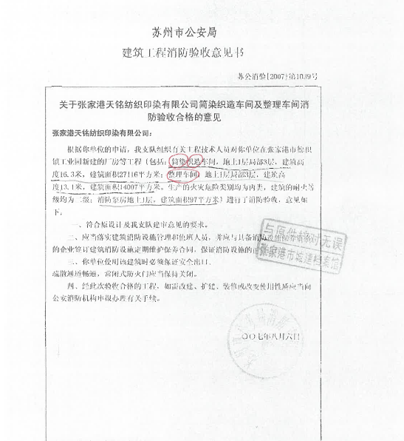

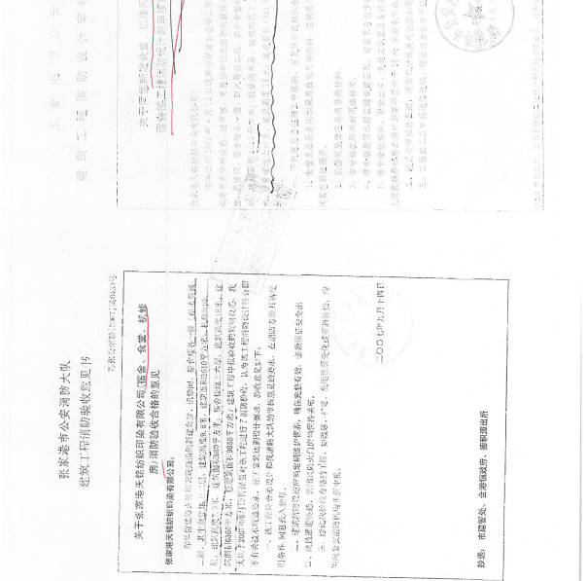

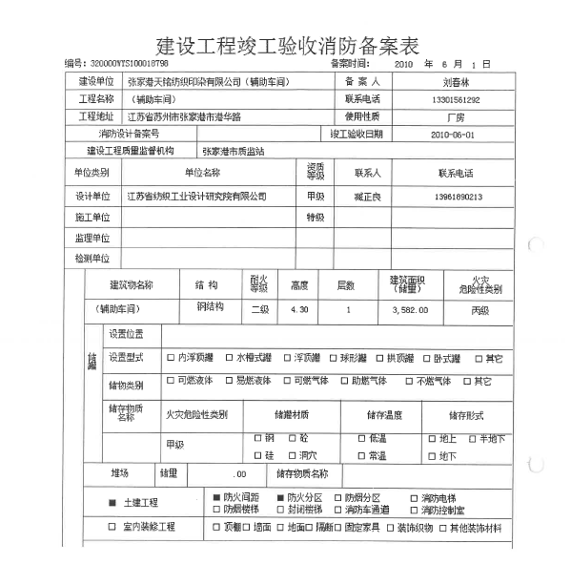

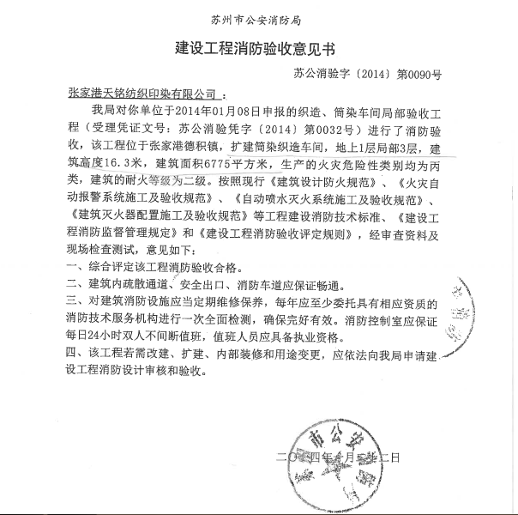

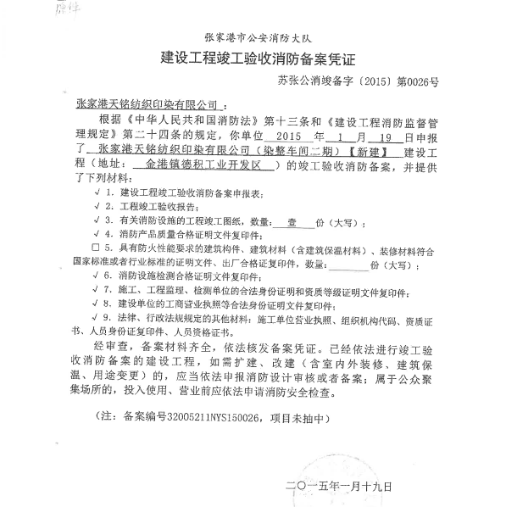

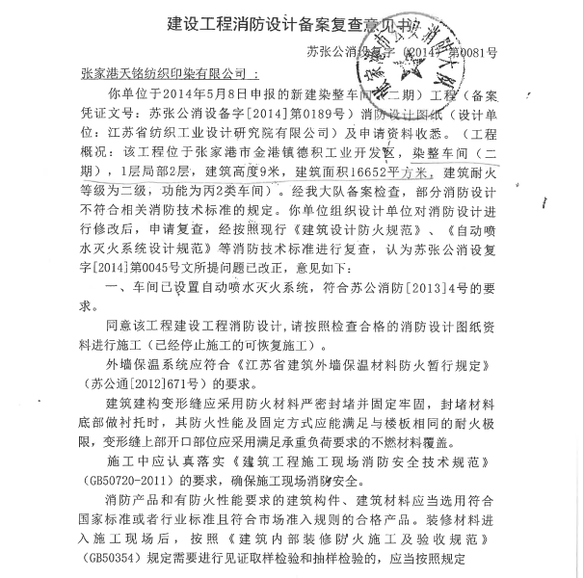

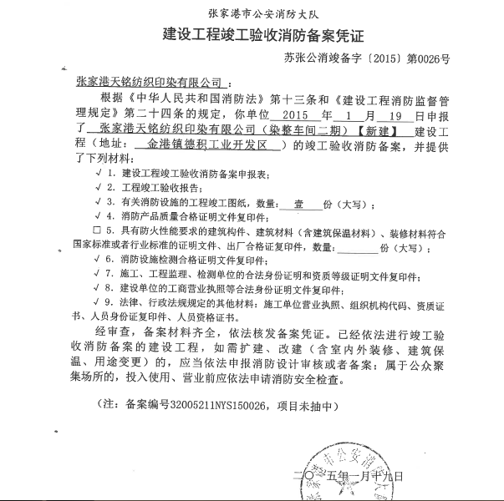

附件5 应急响应行动程序流程图

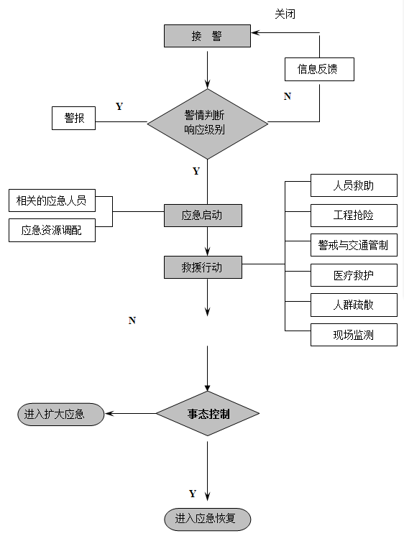

附图1 公司地理位置图

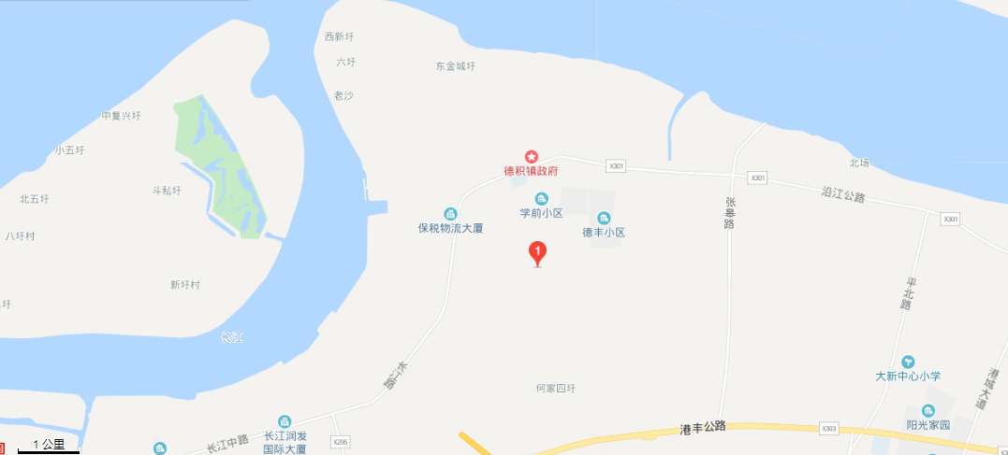
项目地

附图2 厂区平面布置图
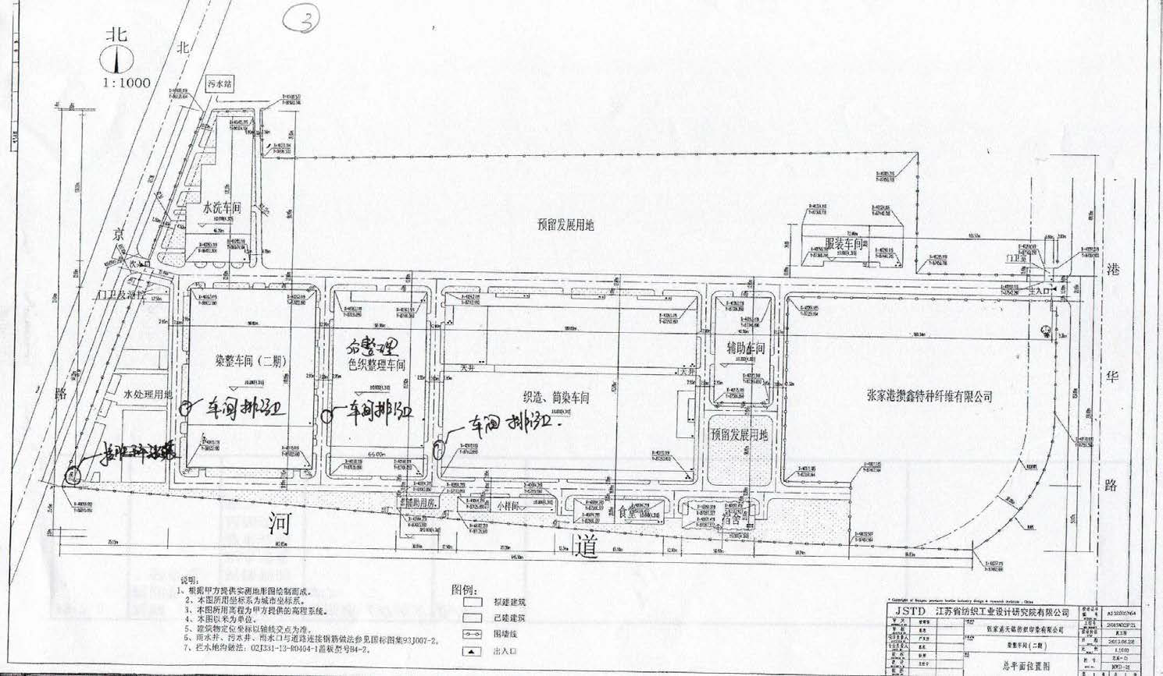

附图3 公司周边环境保护目标图
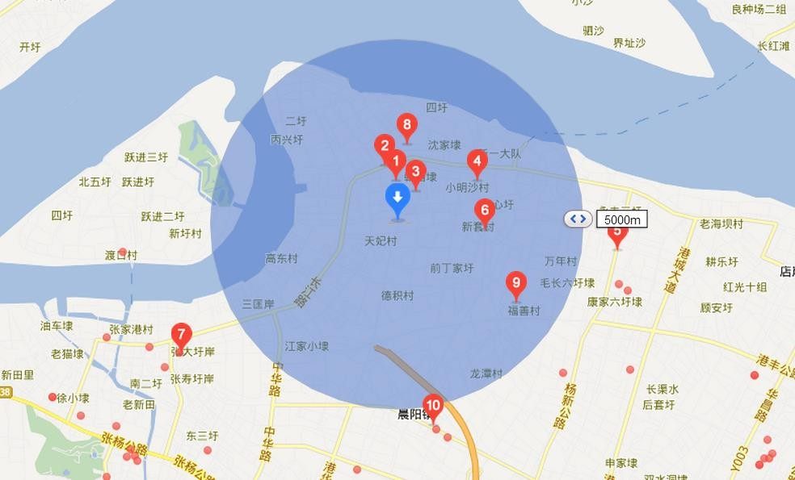
- 学校

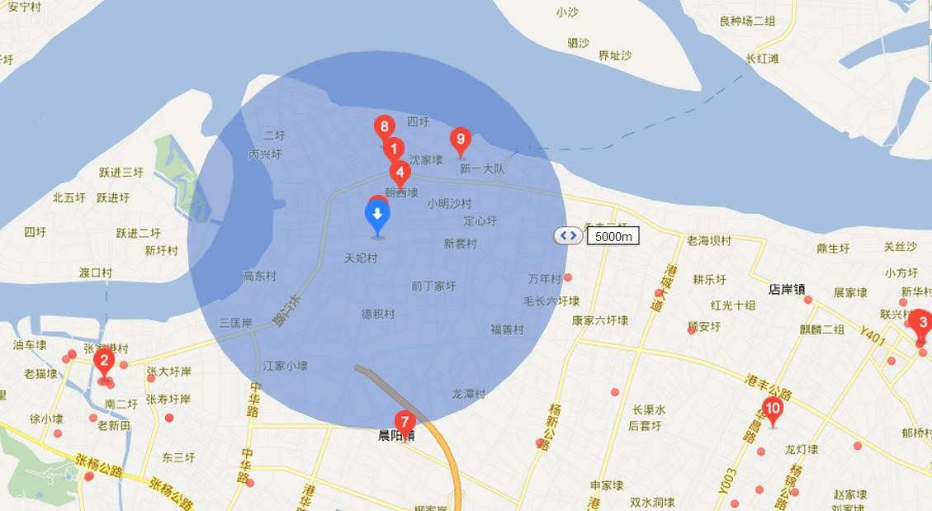
- 医院

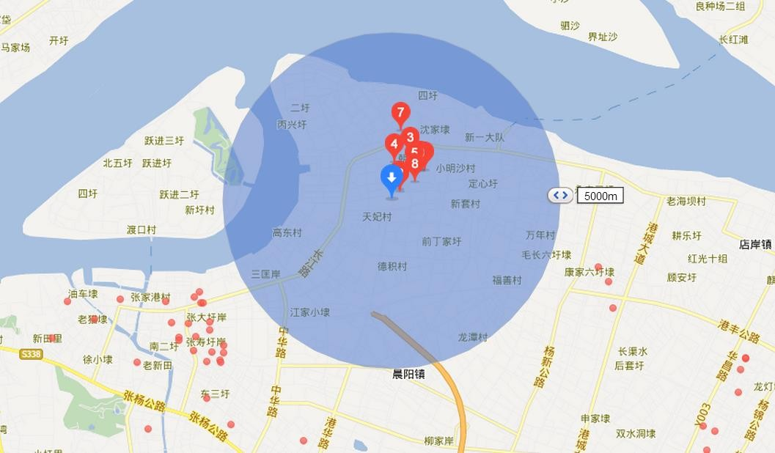
- 小区

